UD1 - PRÁCTICA 1: CREACIÓN DE DIAGRAMAS DE FLUJO Y DE CAJAS

1. Realizar un algoritmo que pida dos números al usuario y de la suma de estos. 3

2. Realizar un algoritmo que pida dos números al usuario, los compare y determine cuál de los dos es mayor. 3

3. Realizar un algoritmo que pida un número al usuario y que tras leerlo diga el día de la semana que corresponde (por ejemplo, 1 = lunes). 4

4. Realizar un algoritmo que pida dos números al usuario y, además, solicite una operación desde menú (1: Suma, 2: Resta, 3: Multiplicación, 4: División). La resta debe ser entre el número mayor y el menor y debe identificar la división entre 0 como imposible de realizar. 4

5. Realizar un algoritmo que pida 3 notas al usuario y saque la media. Optimizar algoritmo con bucle de repetición. 5

6. Mismo ejercicio que el anterior, pero con bucle Desde/Para. 5

7. Almacenar 3 números en 3 variables (A, B y C). Indicando el mayor y el menor. 6

8. Mismo ejercicio que el anterior, pero con un bucle que optimice el proceso. 6

9. Igual que el anterior, pero el usuario debe introducir por consola la cantidad (N) de números que se van a introducir. 7

10. En base a los lados de un triángulo determinar si es un triángulo rectángulo o no (aplicar teorema de Pitágoras). 8

11. Sumar 100 números leídos por teclado. 9

12. Modificar el anterior para que permita sumar N números. El valor de N se debe leer previamente por teclado. 10

13. Escribir los 100 primeros pares. 10

14. Sumar los N primeros impares. Realizar después uno que haga lo mismo con los pares y otro con los múltiplos de 3. 11

15. Simular un reloj. 12

16. Leer N números, calcular y escribir la suma de los pares y el producto de los impares. 16

17. Calcular el máximo de N números leídos desde teclado. 16

18. Un año es bisiesto si es múltiplo de 4, exceptuando los múltiplos de 100, que sólo son bisiestos cuando son múltiplos además de 400, por ejemplo, el año 1900 no fue bisiesto, pero el año 2000 sí. Indicar dado un año A si es o no bisiesto. 17

19. Dados dos números enteros positivos N y D, se dice que D es un divisor de N si el resto de dividir N entre D es 0. Se dice que un número N es perfecto si la suma de sus divisores (excluido el propio N) es N. Por ejemplo 28 es perfecto, pues sus divisores (excluido el 28) son: 1, 2, 4, 7 y 14 y su suma es 1+2+4+7+14=28. Dado un número N indicar si es o no perfecto. 18

20. Realiza el diagrama de flujo que simule una caja registradora. 18

21. Un economista te ha encargado un programa para realizar cálculos con el IVA. La aplicación debe solicitar la base imponible y el IVA que se quiere aplicar. Muestra en pantalla el importe correspondiente al IVA y al total. 19

22. Escribe un programa que tome como entrada un número entero e indique qué cantidad hay que sumarle para que el resultado sea múltiplo de 7. 19

23. Modifica la actividad anterior para que, indicando dos números ***n*** y ***m***, diga que cantidad hay que sumarle a ***n*** para que sea múltiplo de ***m***. 20

24. Dado el siguiente polinomio de segundo grado y = ax2 + bx +c, crea un programa que pida los coeficientes a, b y c, así como el valor de la x, y calcula el valor correspondiente de la y. 20

25. Una empresa que gestiona un parque acuático te solicita una aplicación que les ayude a calcular el importe que hay que cobrar en la taquilla por la compra de una serie de entradas (cuyo número será introducido por el usuario). Existen dos tipos de entradas: infantiles, que cuestan 15`5€ y de adultos, que cuestan 20€. 21

1. Realizar un algoritmo que pida dos números al usuario y de la suma de estos.

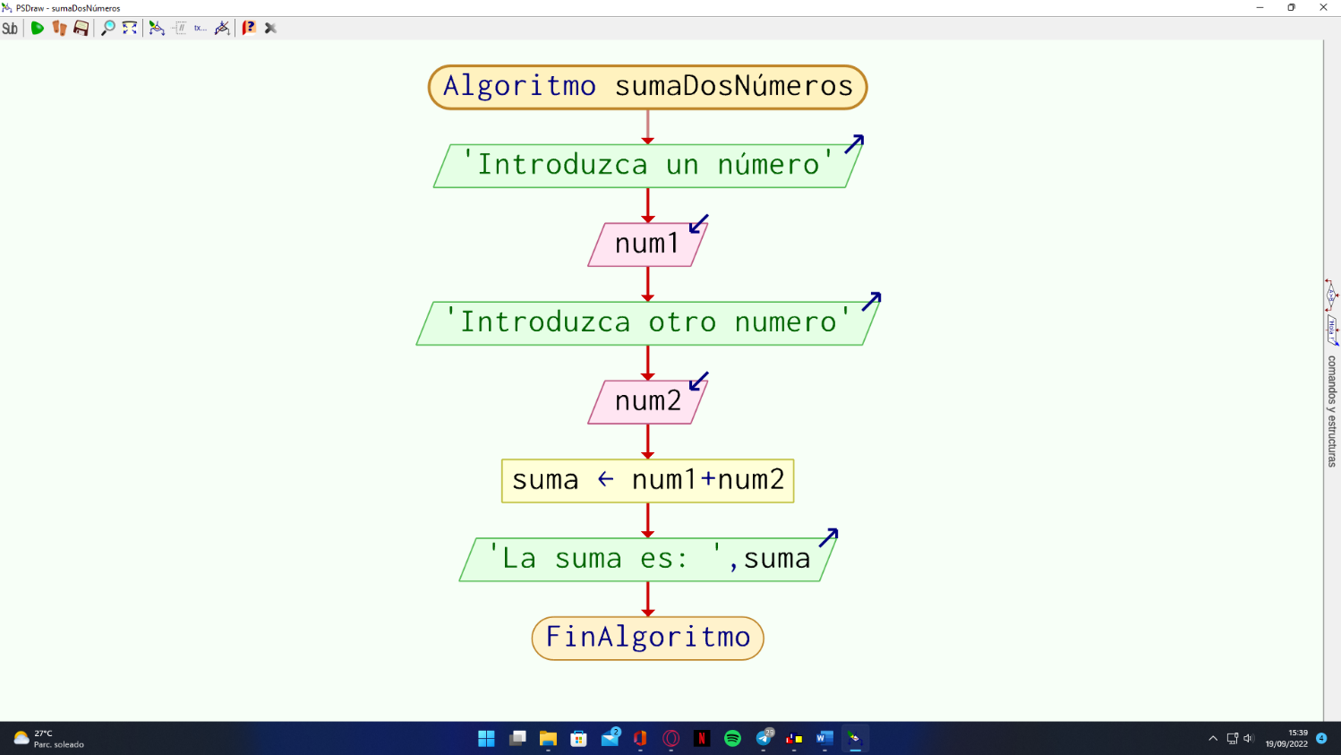

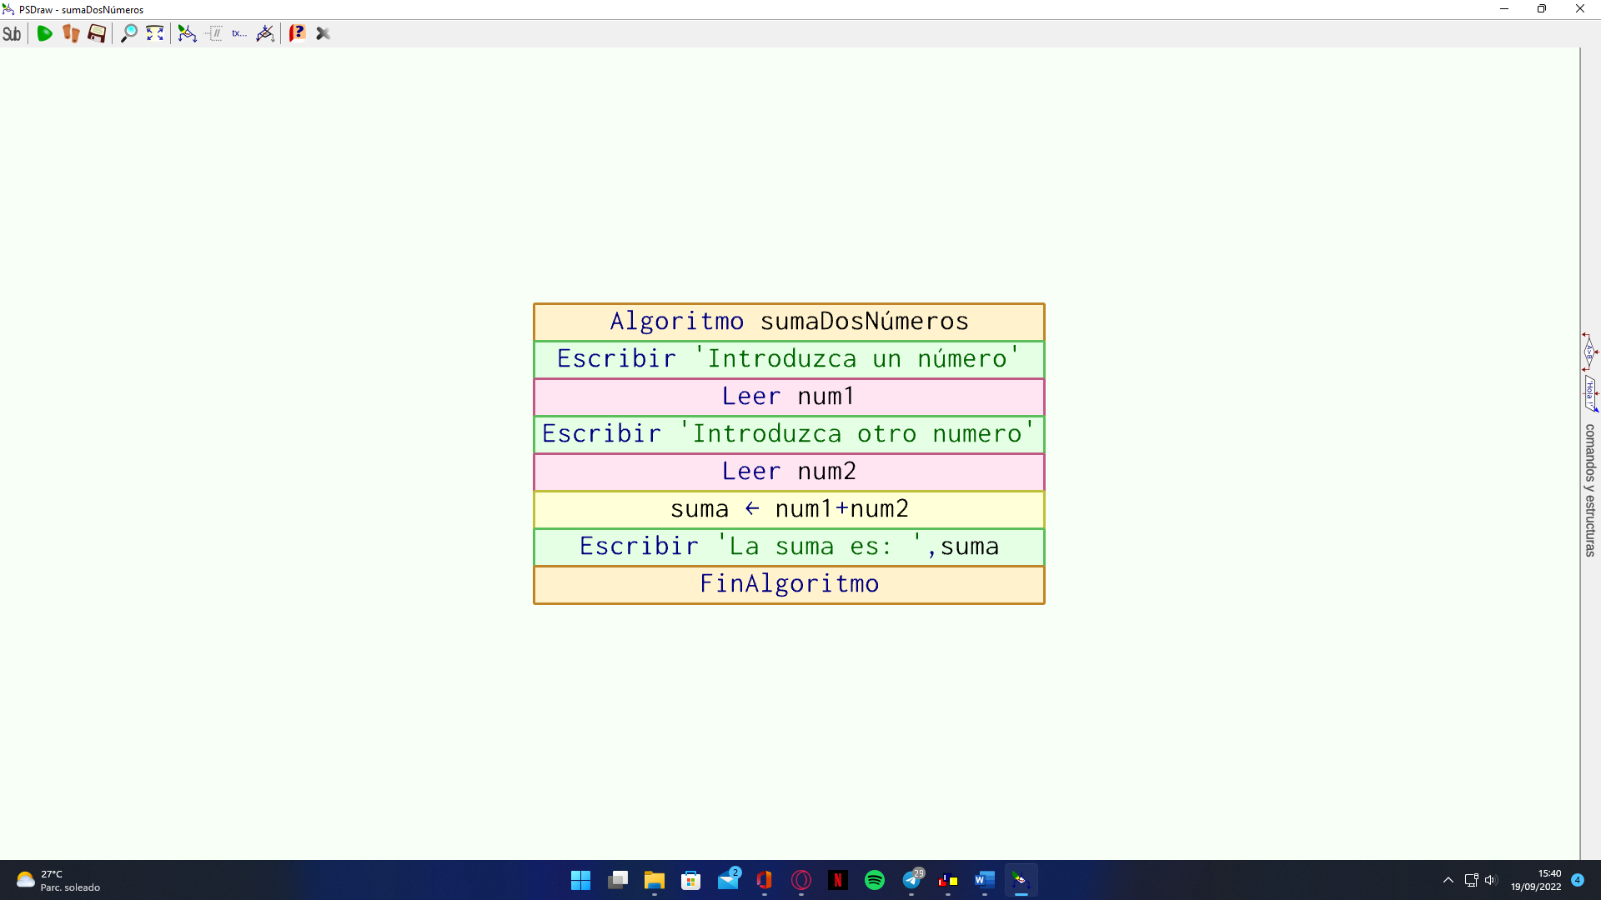

1. 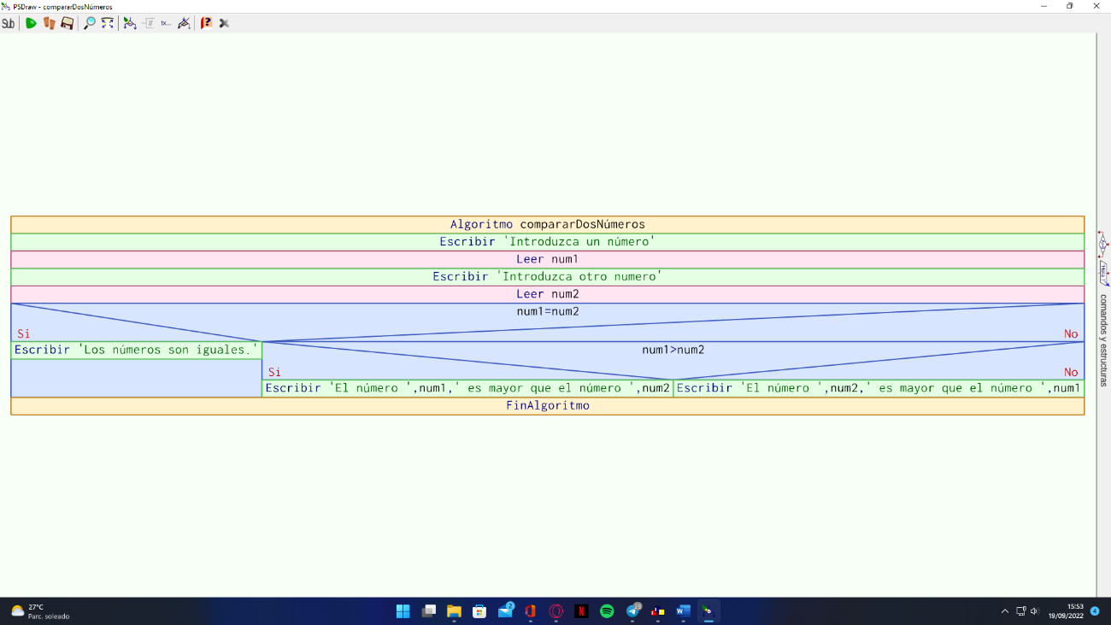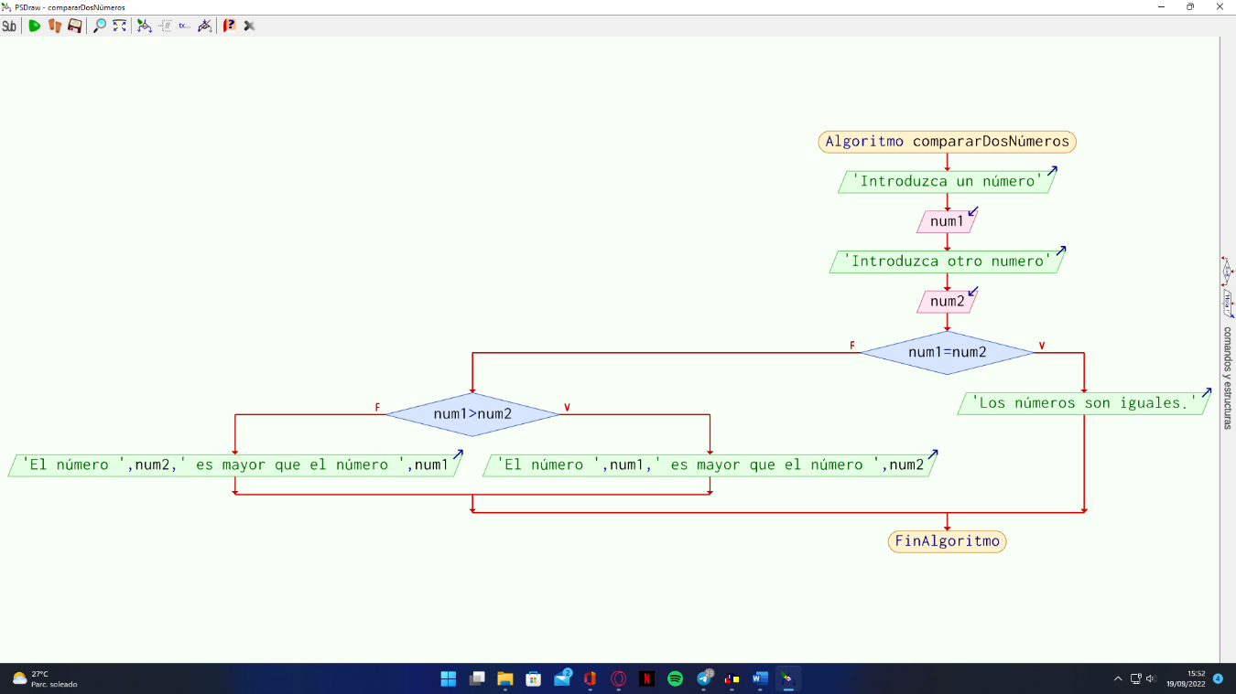Realizar un algoritmo que pida dos números al usuario, los compare y determine cuál de los dos es mayor.
2. Realizar un algoritmo que pida un número al usuario y que tras leerlo diga el día de la semana que corresponde (por ejemplo, 1 = lunes).

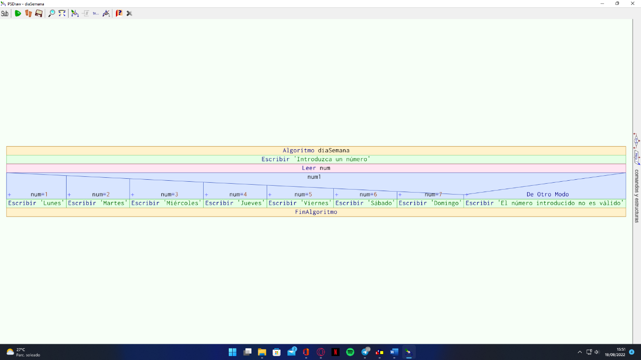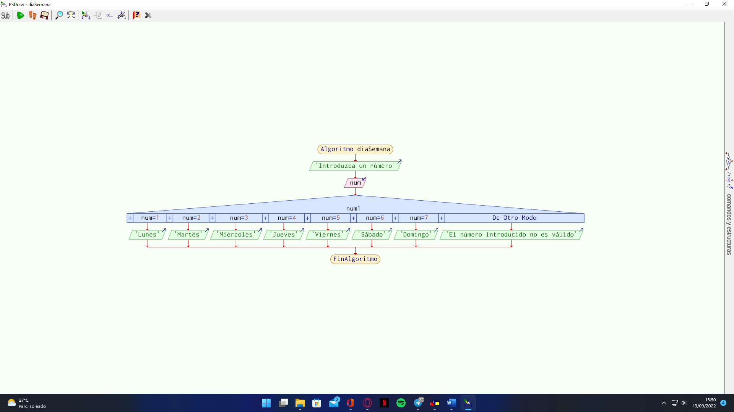

1. Realizar un algoritmo que pida dos números al usuario y, además, solicite una operación desde menú (1: Suma, 2: Resta, 3: Multiplicación, 4: División). La resta debe ser entre el número mayor y el menor y debe identificar la división entre 0 como imposible de realizar.

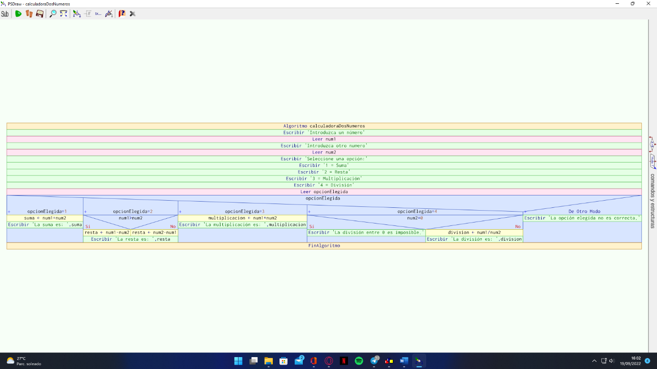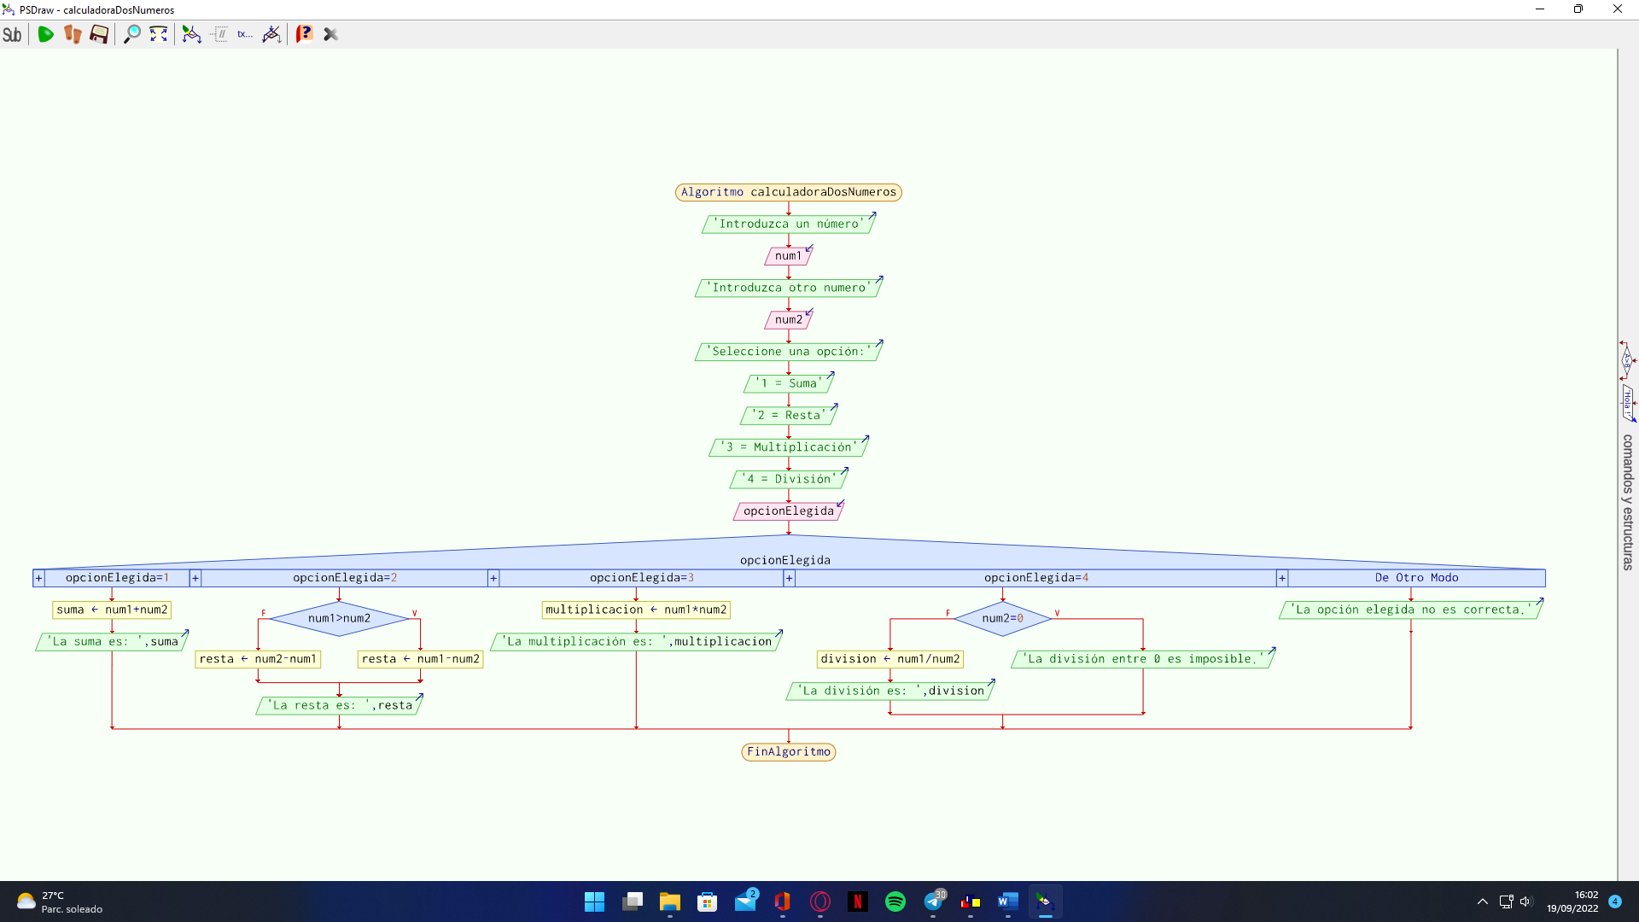

1. Realizar un algoritmo que pida 3 notas al usuario y saque la media. Optimizar algoritmo con bucle de repetición.

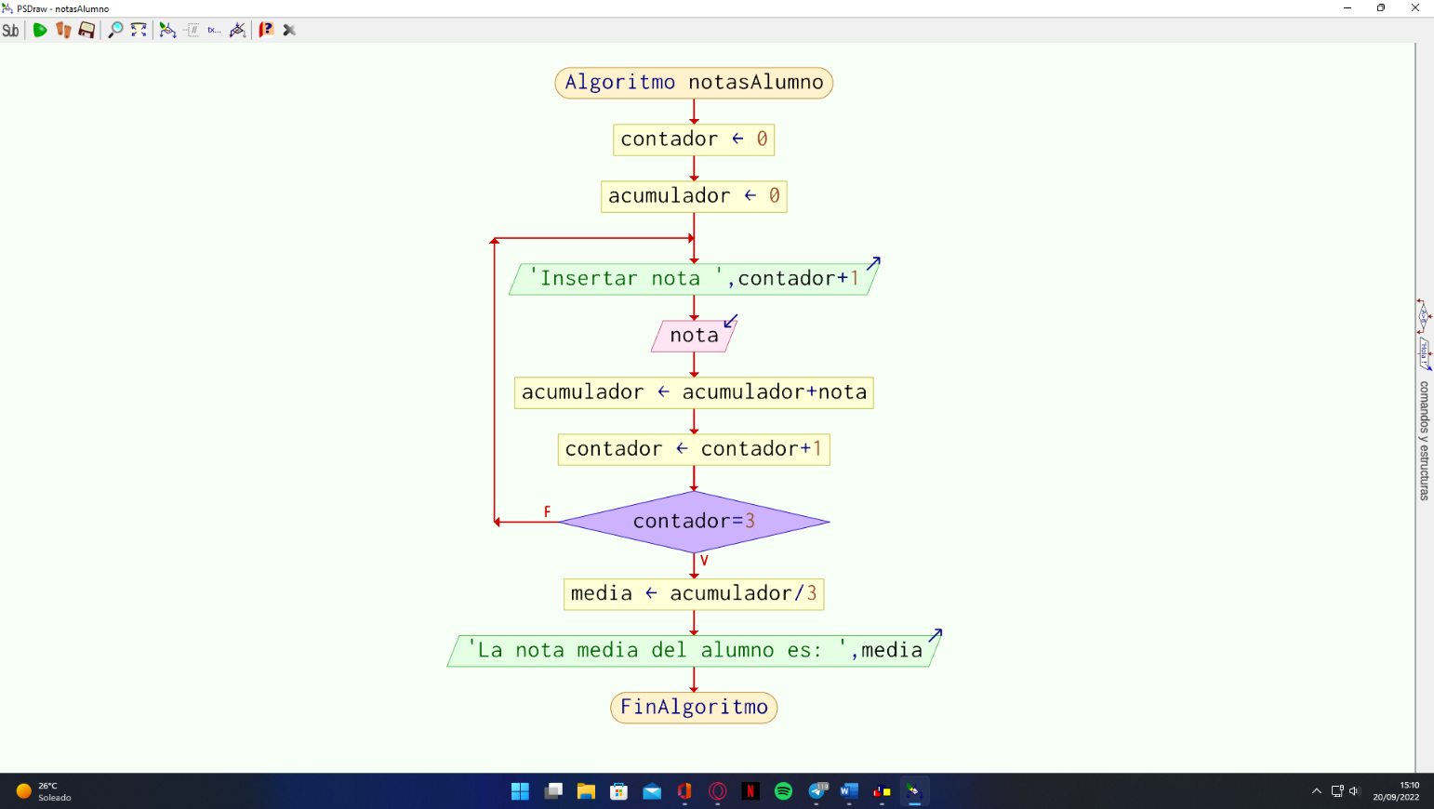

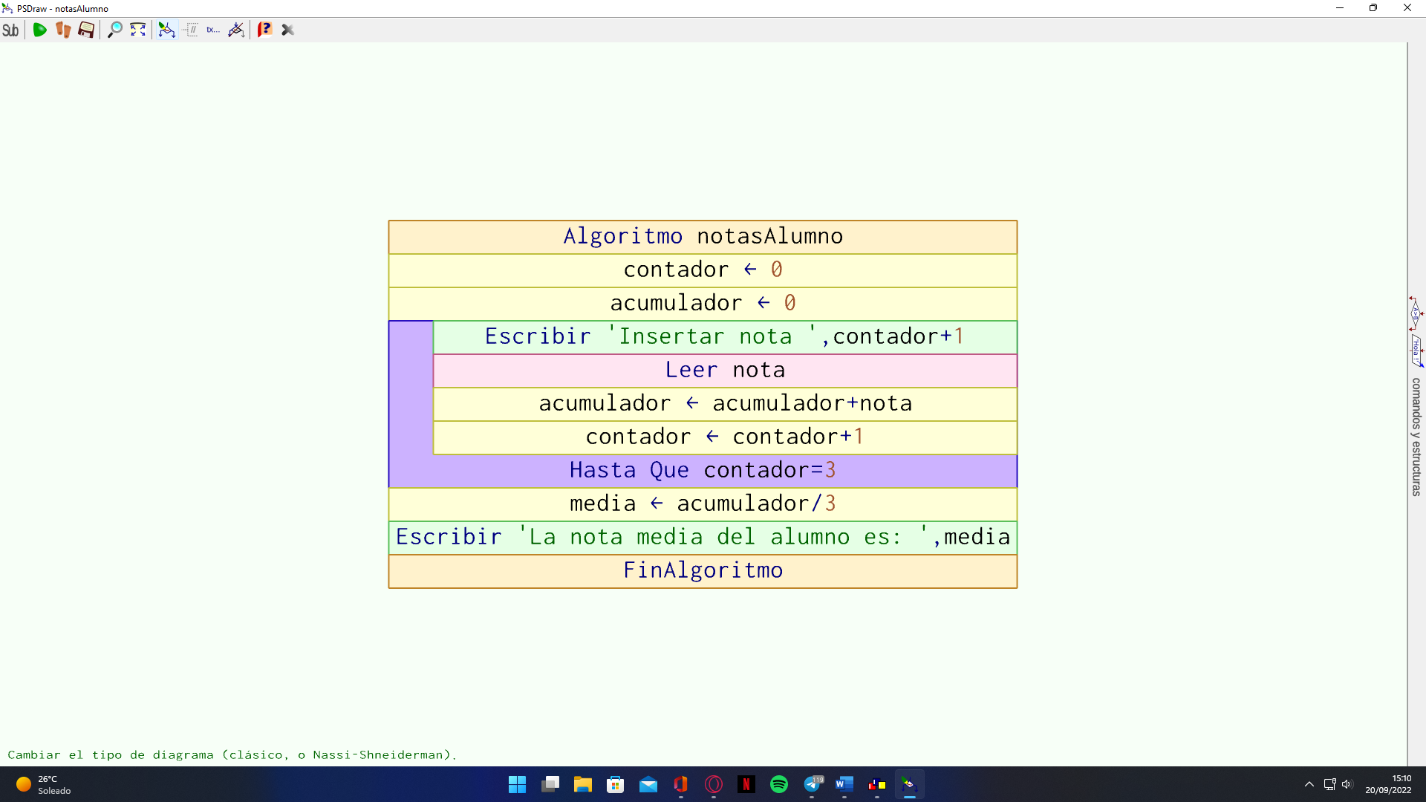

1. Mismo ejercicio que el anterior, pero con bucle Desde/Para.

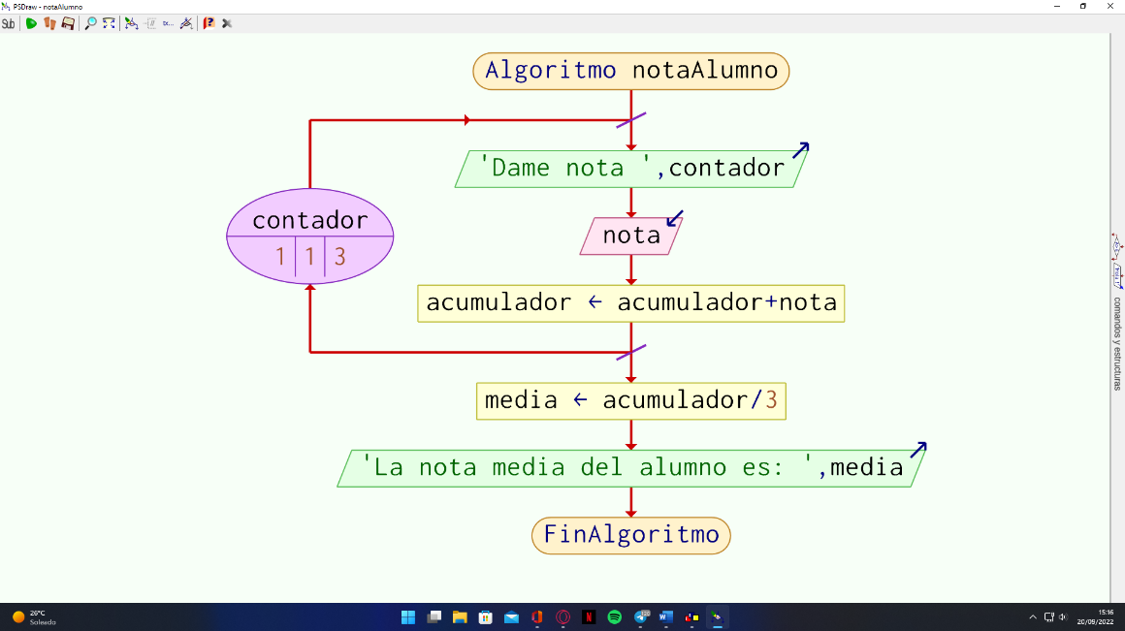

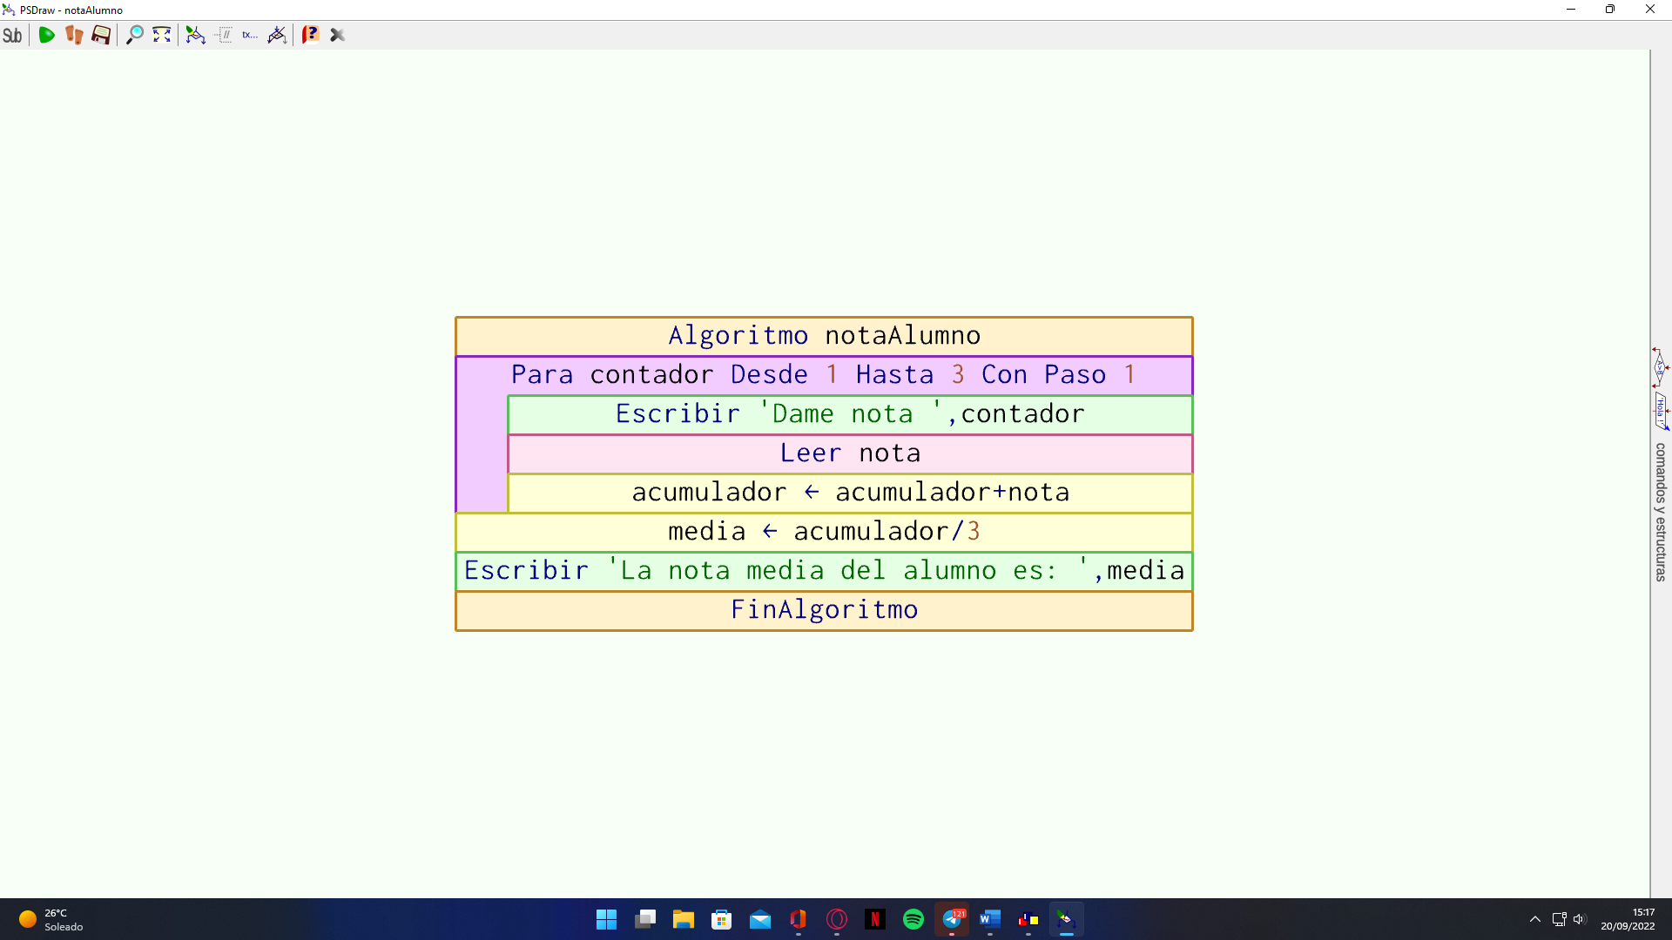

1. 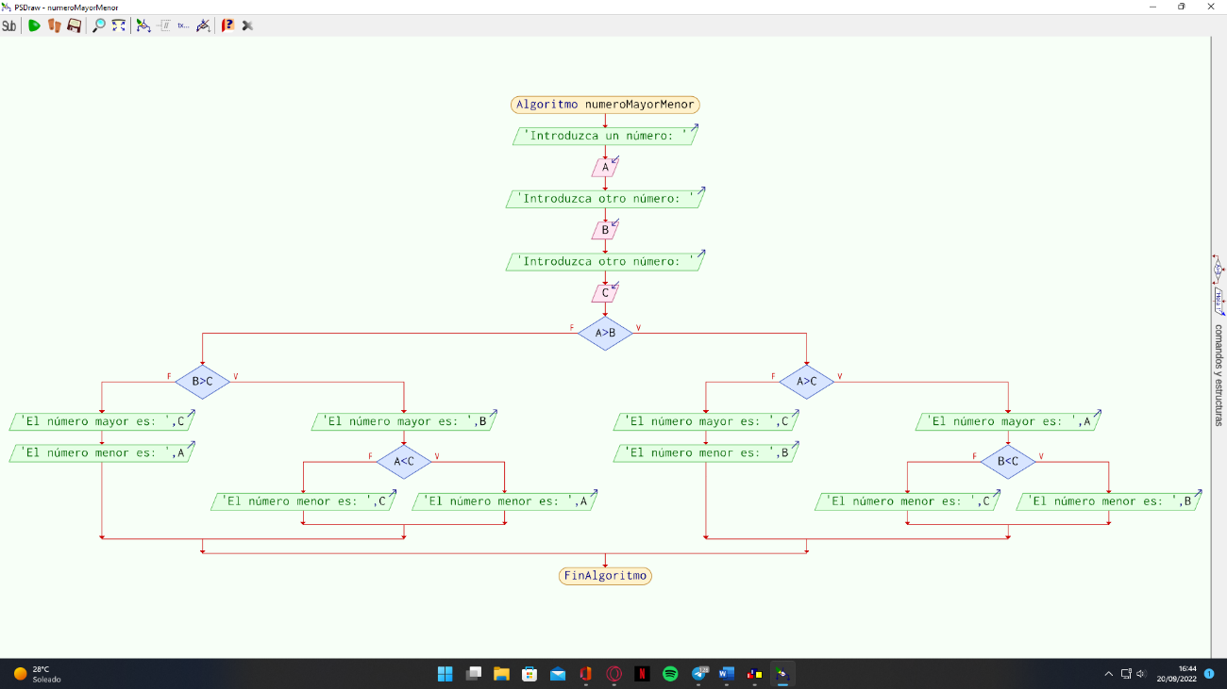Almacenar 3 números en 3 variables (A, B y C). Indicando el mayor y el menor.

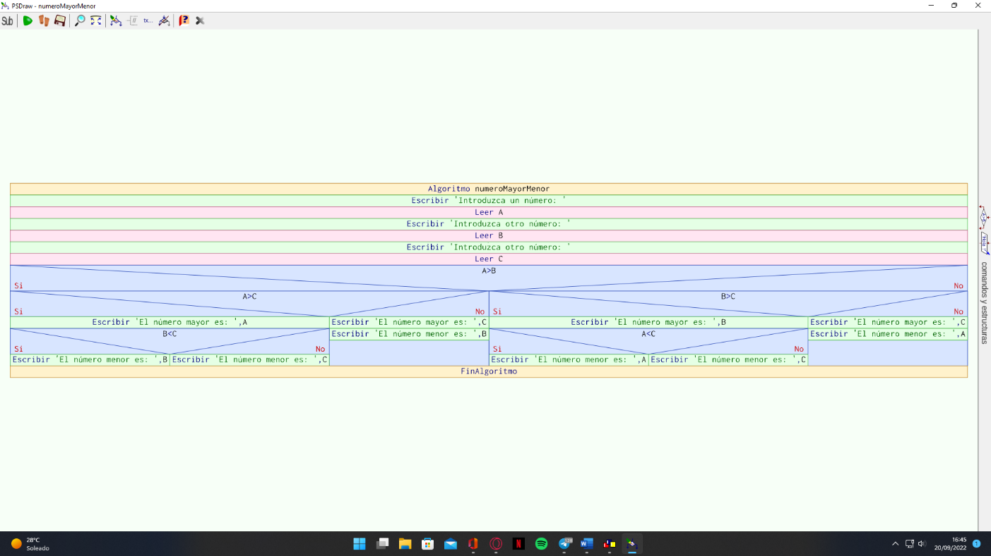

1. Mismo ejercicio que el anterior, pero con un bucle que optimice el proceso.

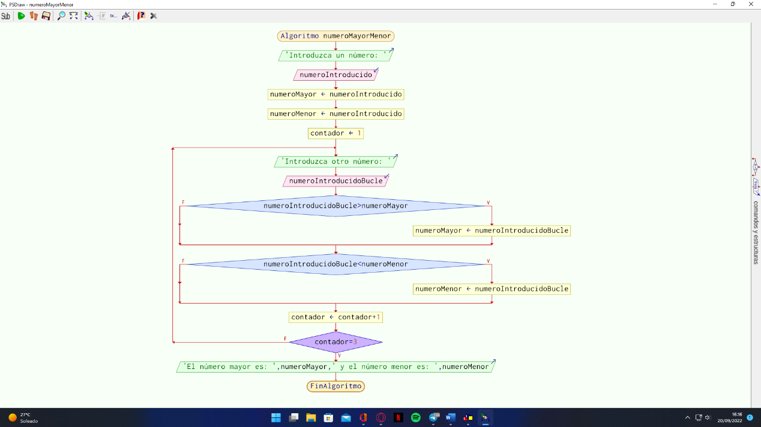

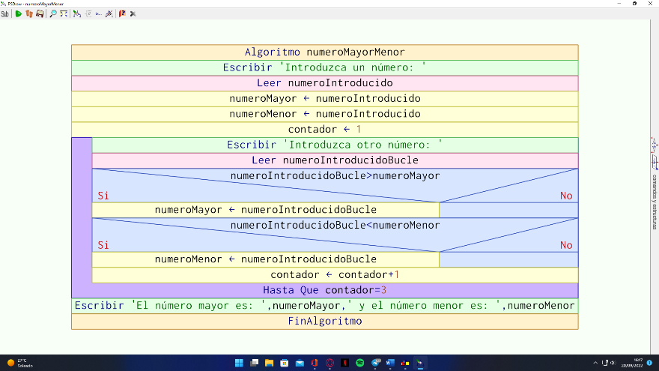

1. Igual que el anterior, pero el usuario debe introducir por consola la cantidad (N) de números que se van a introducir.

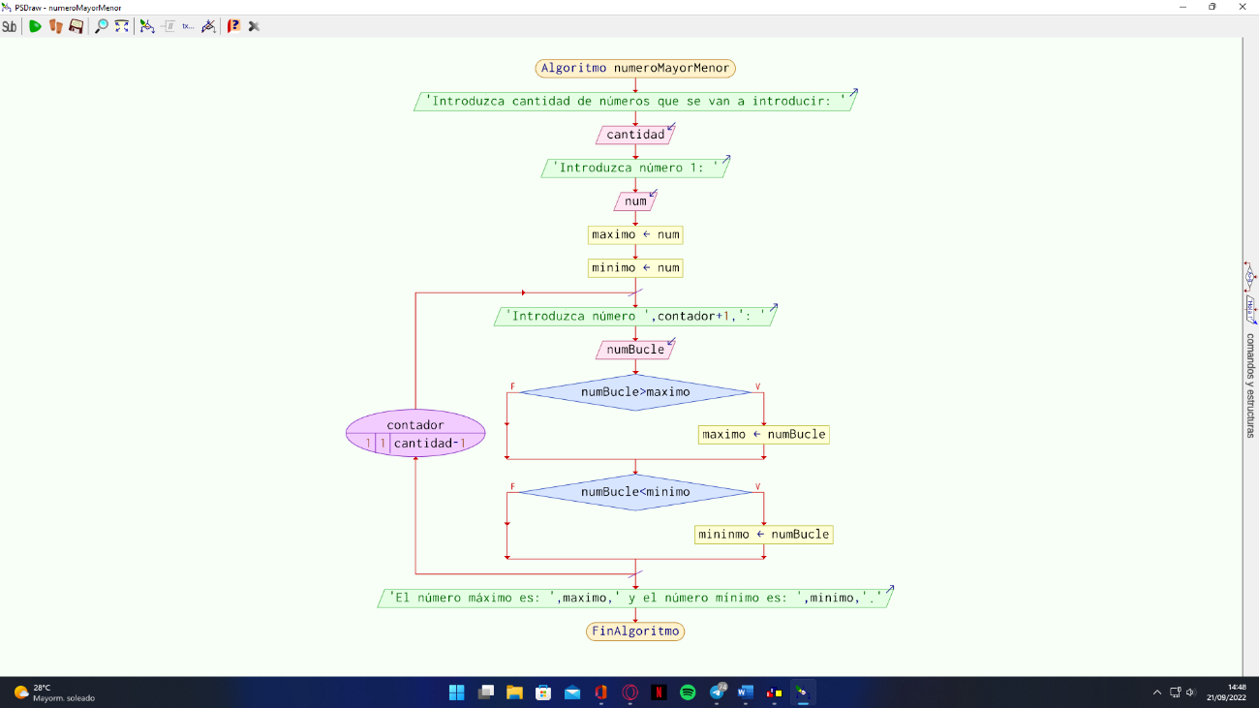Con bucle for:

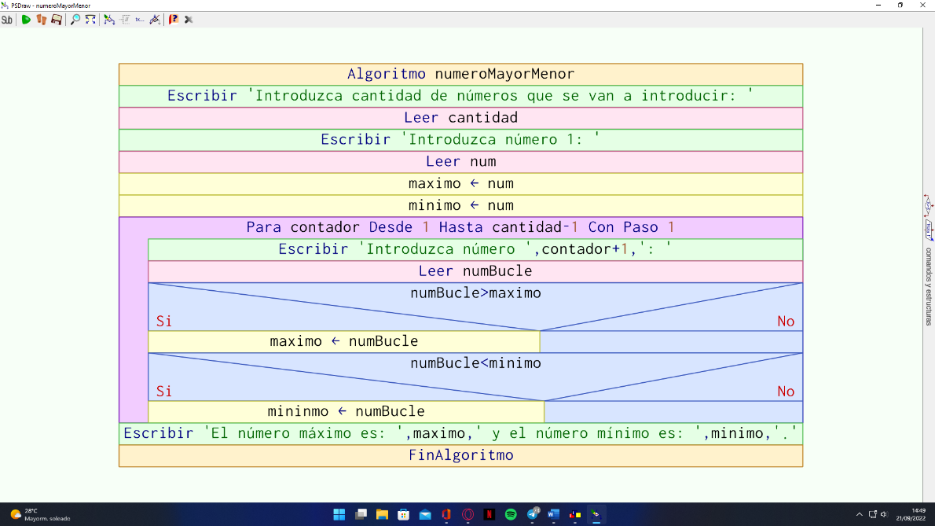

Con bucle while:

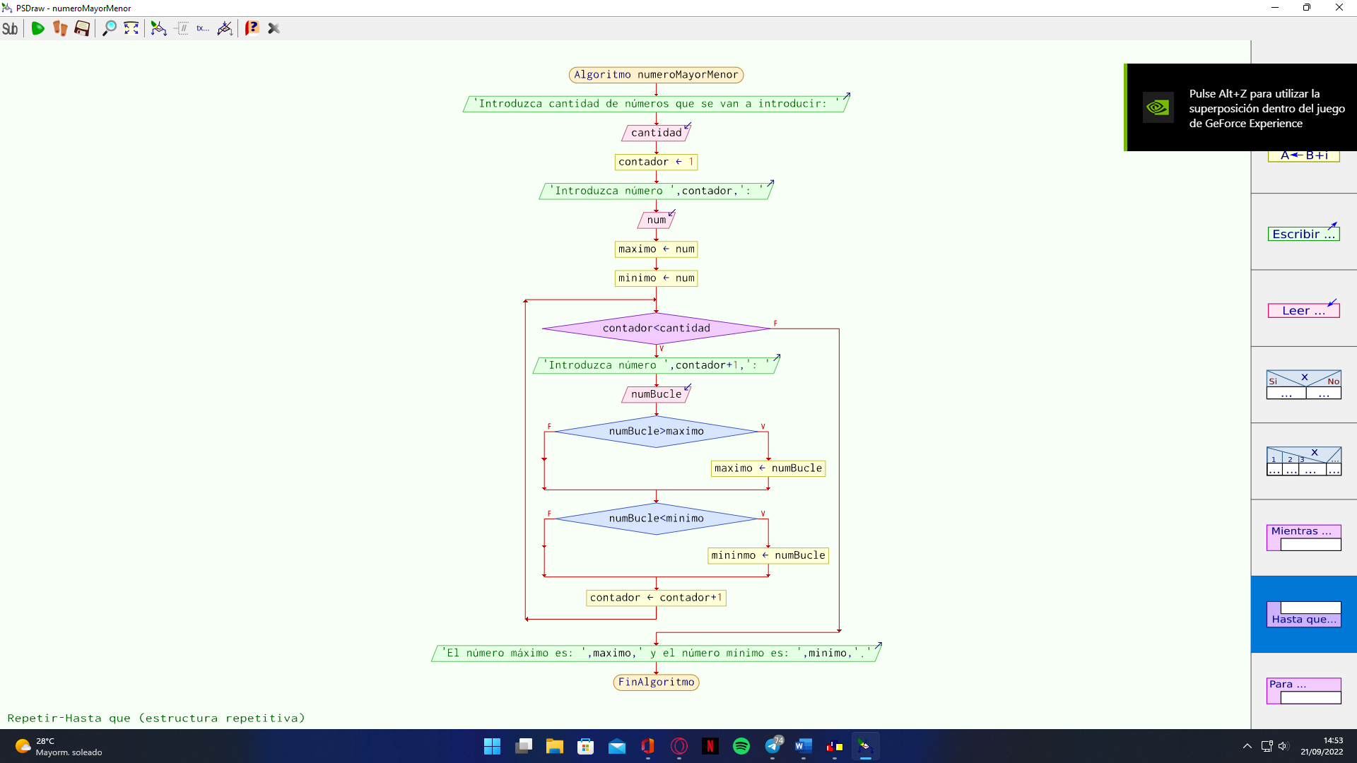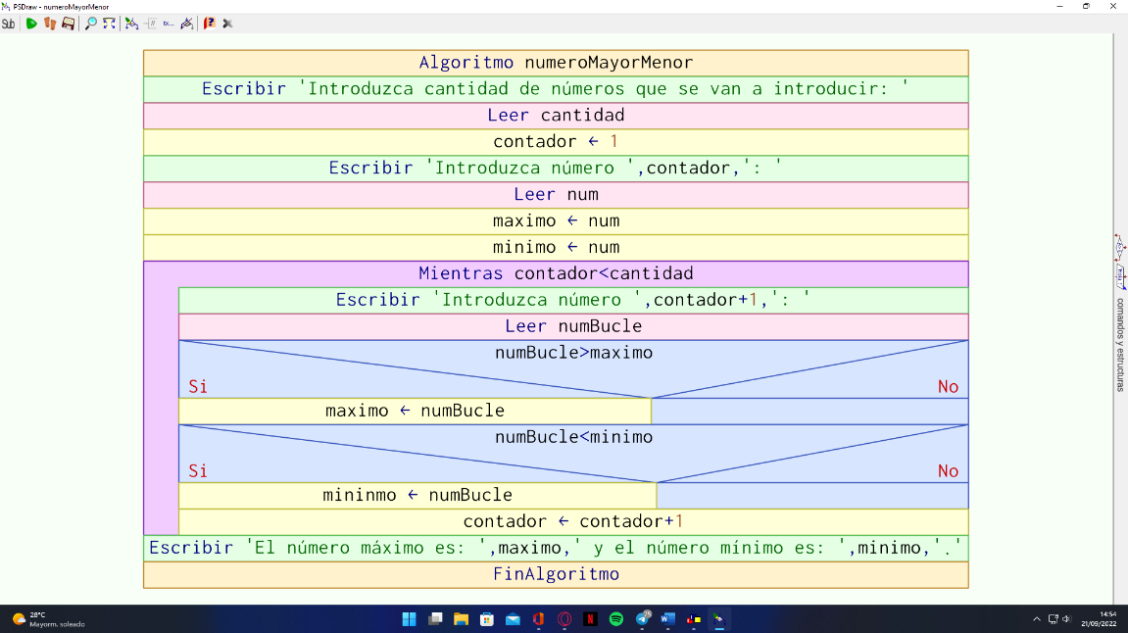

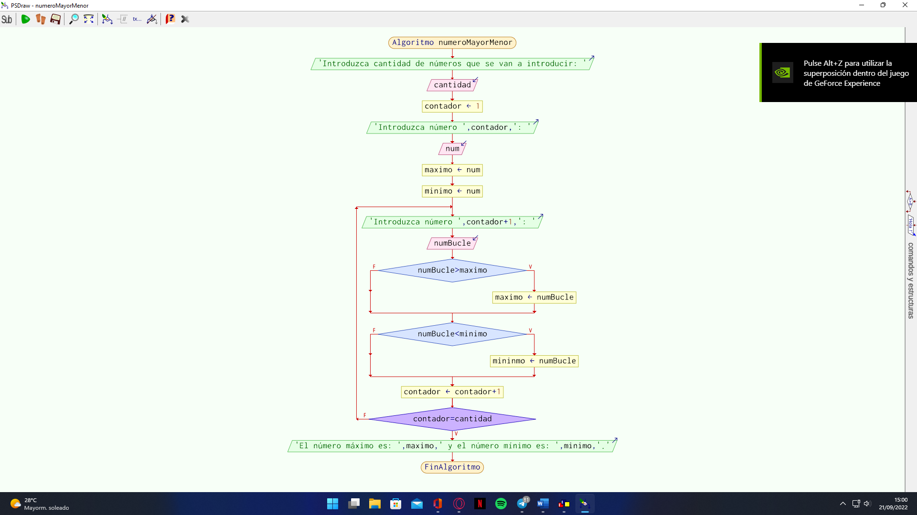Con bucle repeat until:

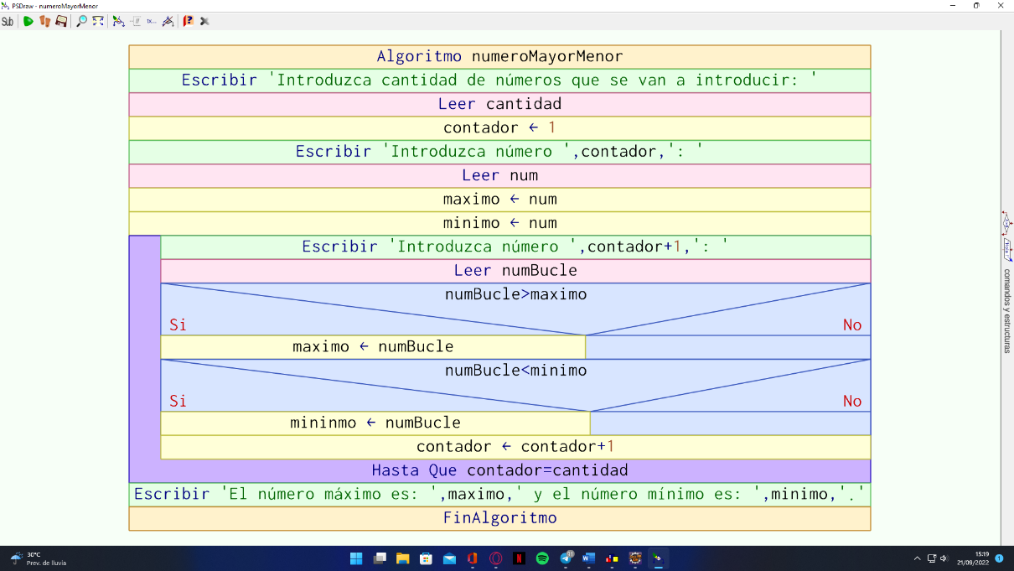

1. En base a los lados de un triángulo determinar si es un triángulo rectángulo o no (aplicar teorema de Pitágoras).

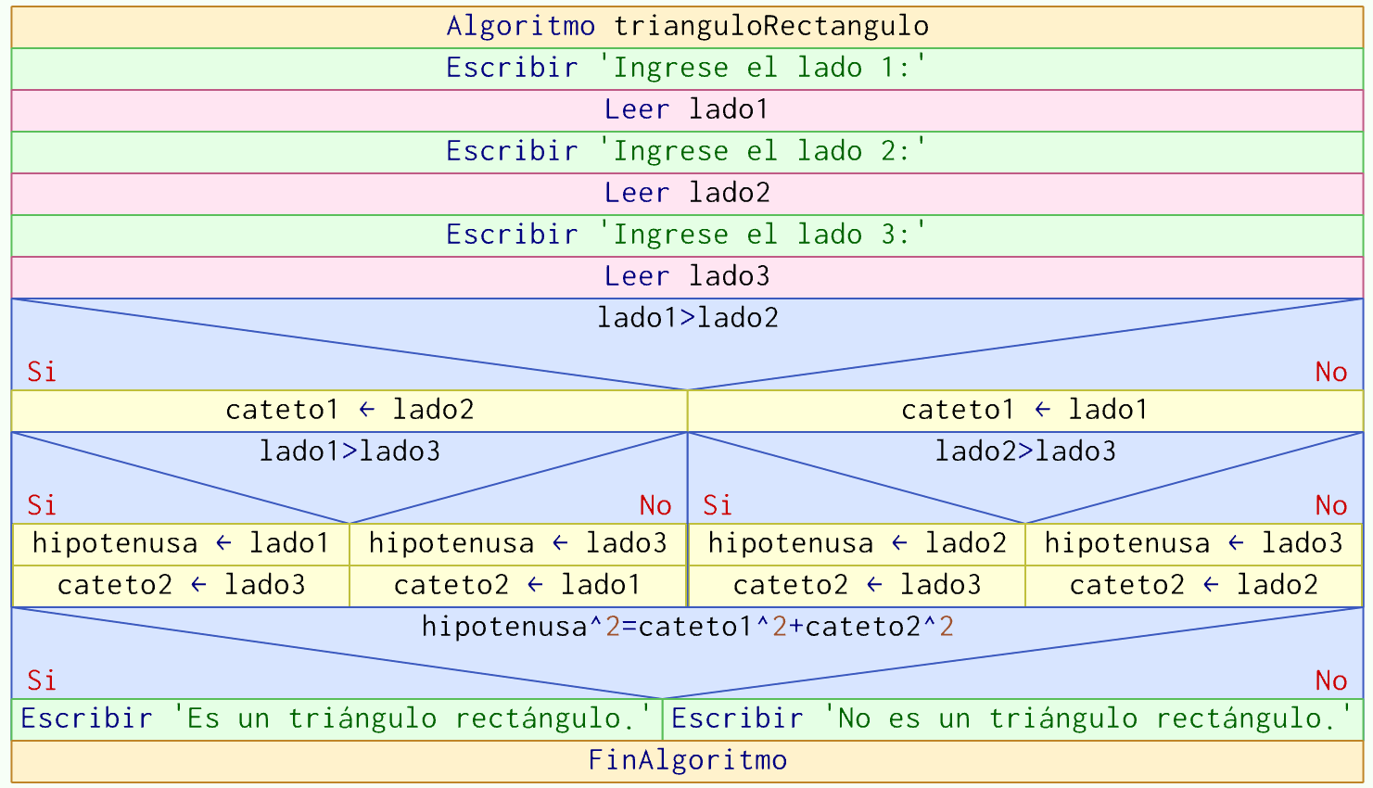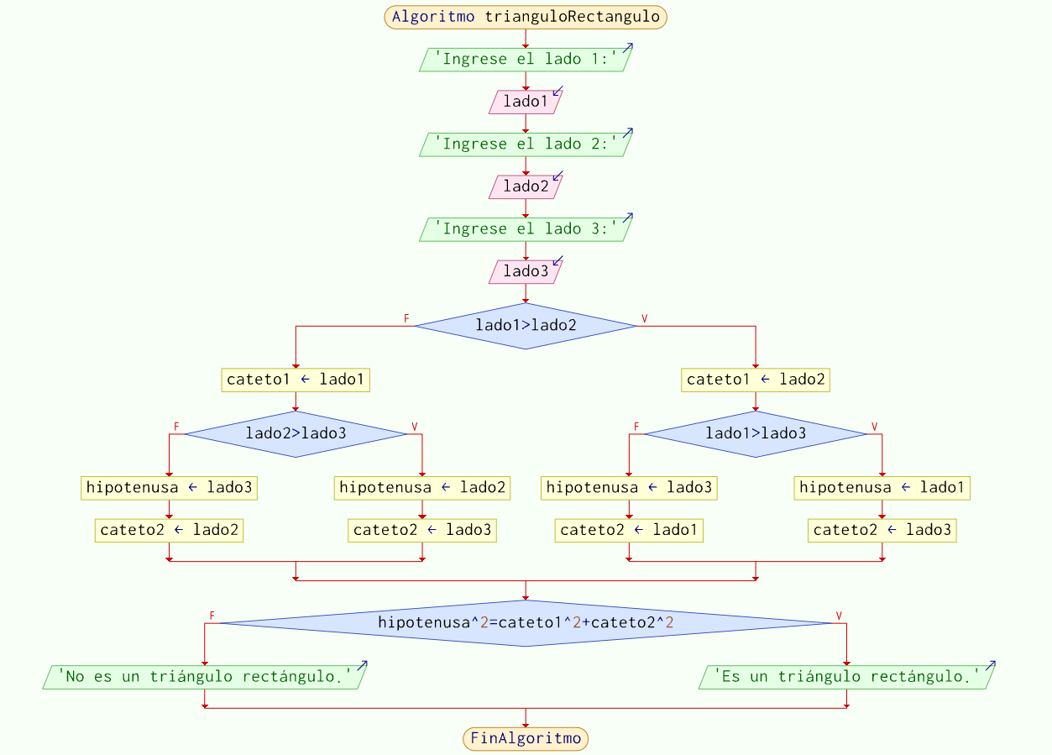

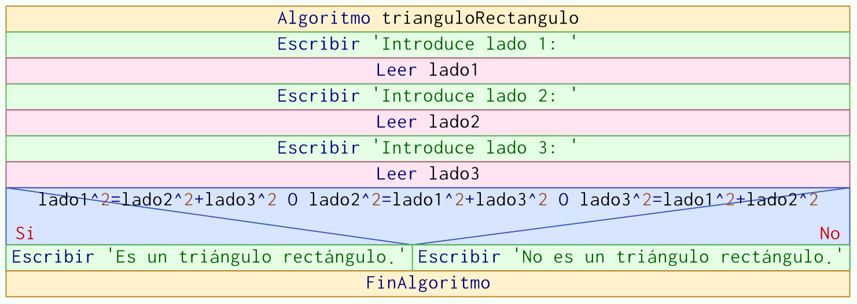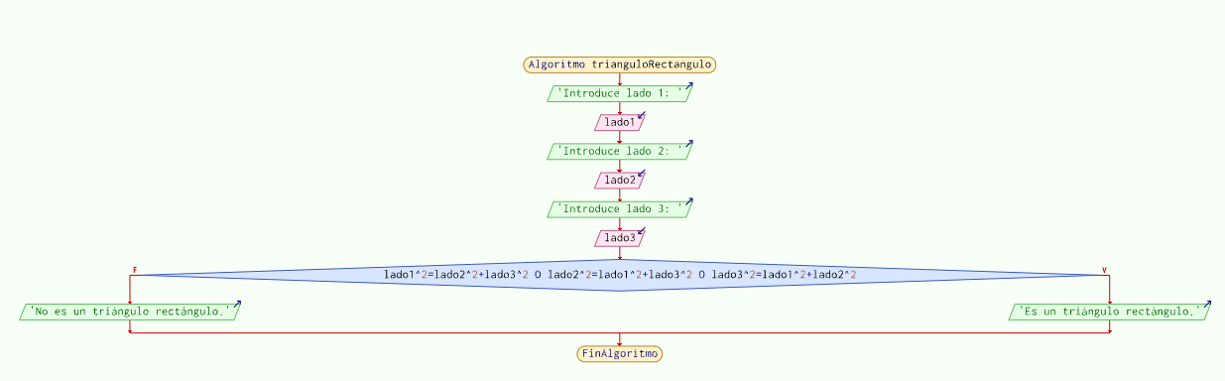Otra forma:

1. Sumar 100 números leídos por teclado.

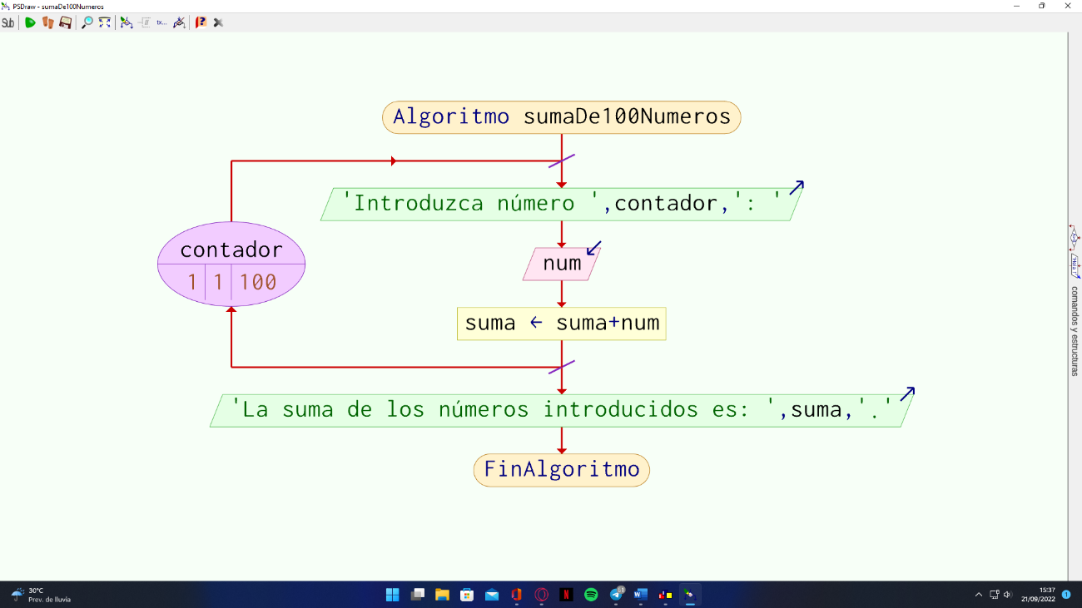

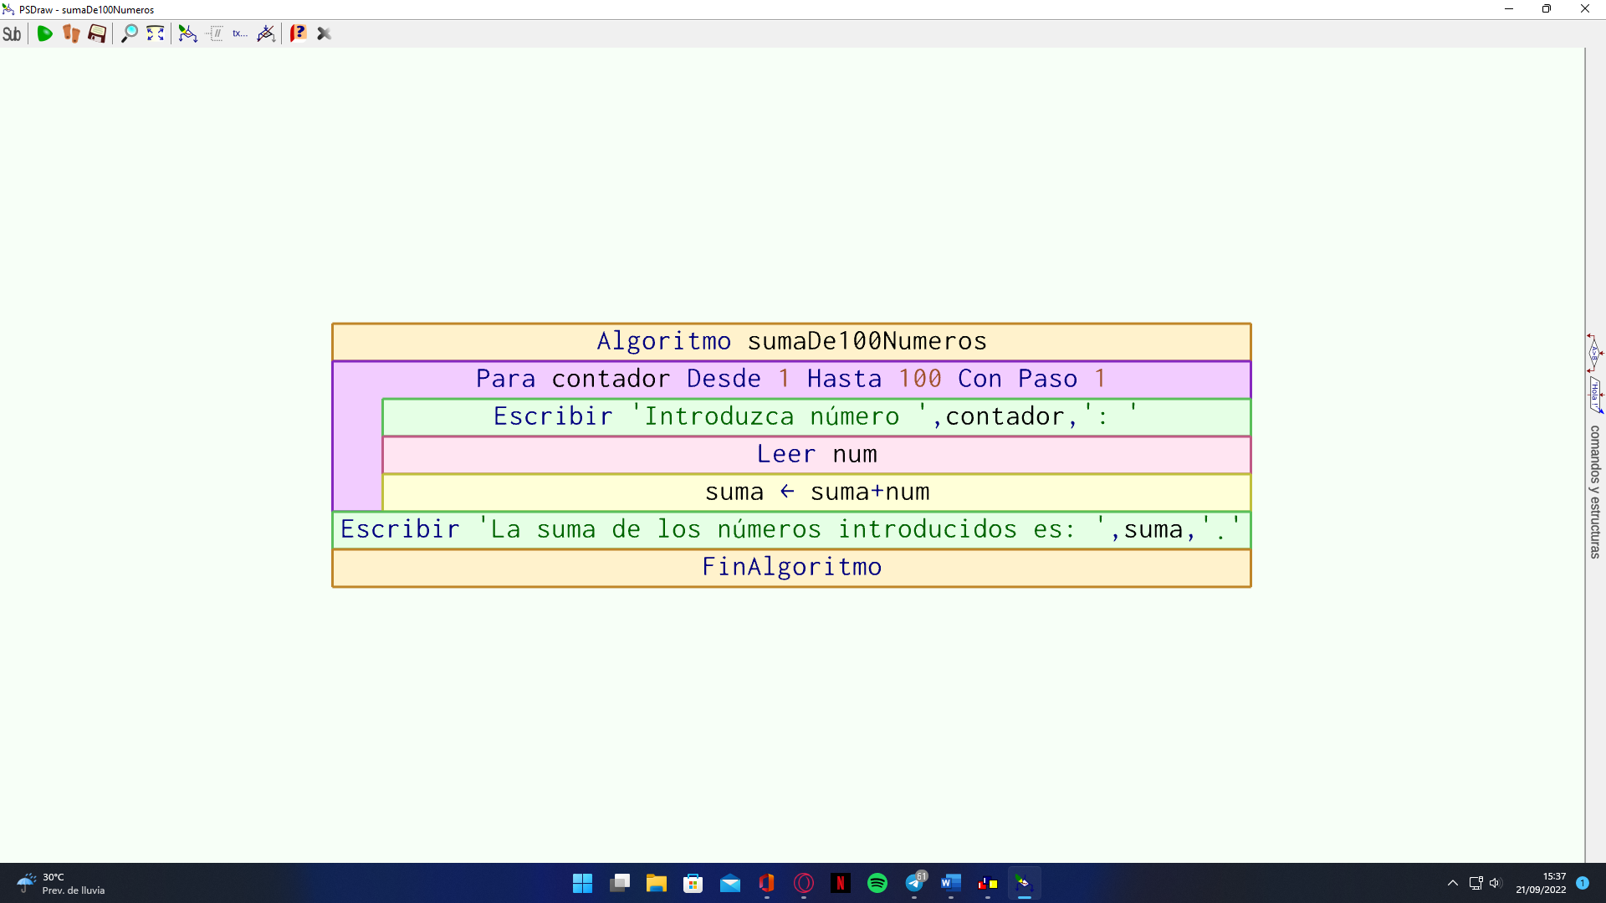

1. Modificar el anterior para que permita sumar N números. El valor de N se debe leer previamente por teclado.

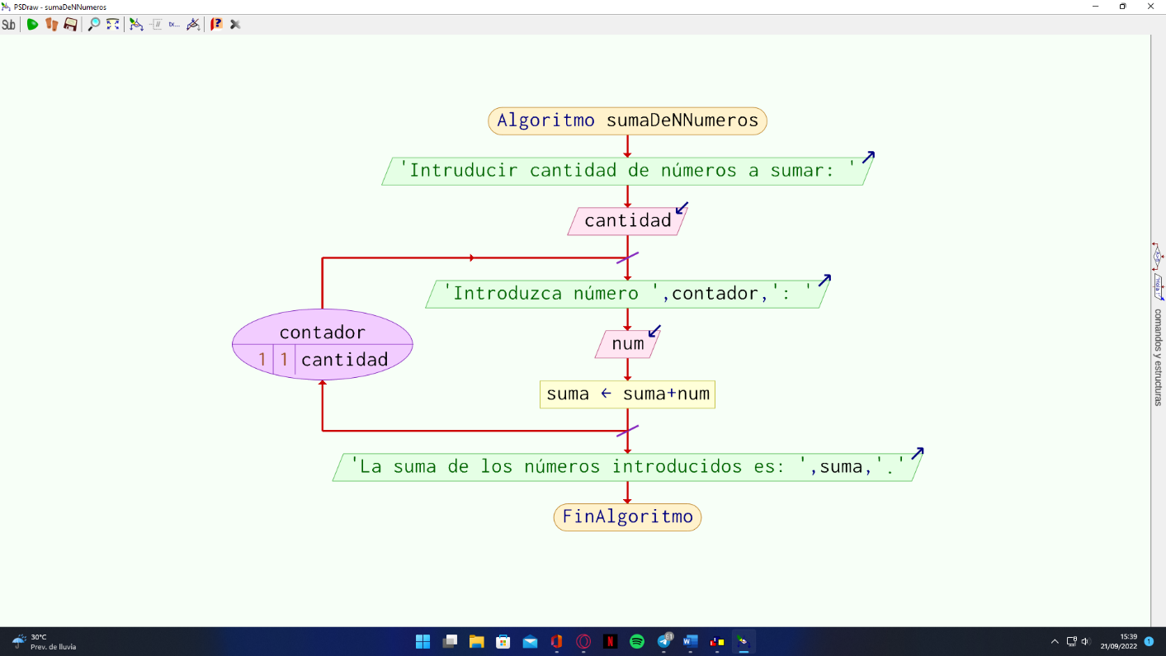

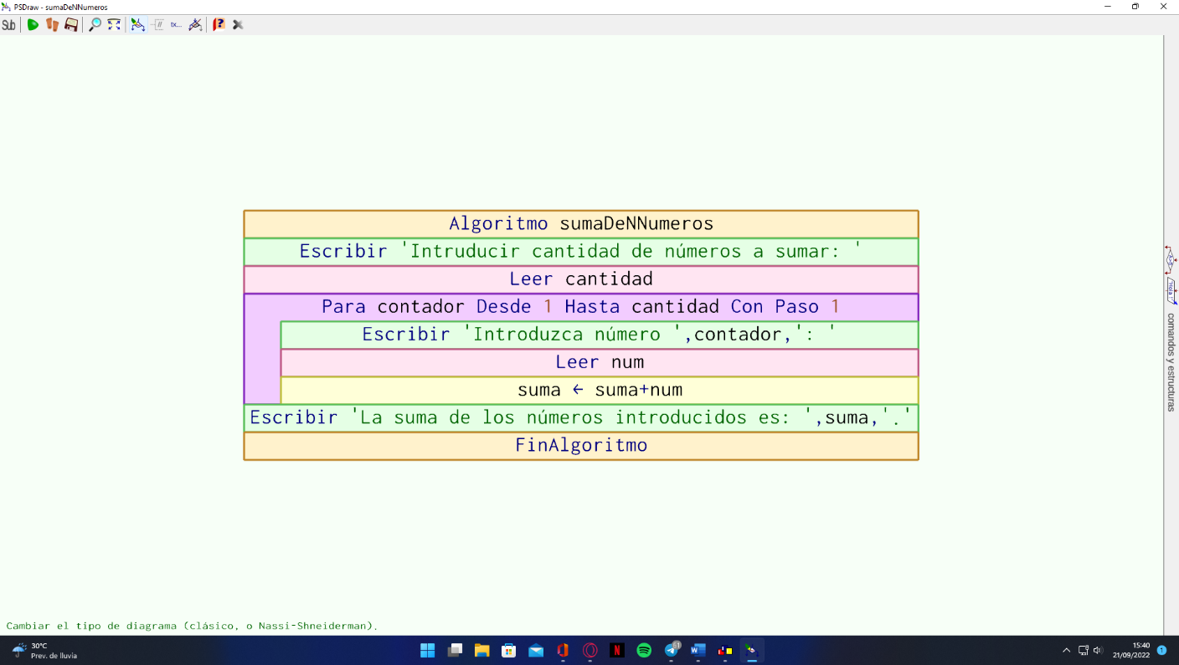

1. Escribir los 100 primeros pares.

1. Sumar los N primeros impares. Realizar después uno que haga lo mismo con los pares y otro con los múltiplos de 3.

Primeros impares:

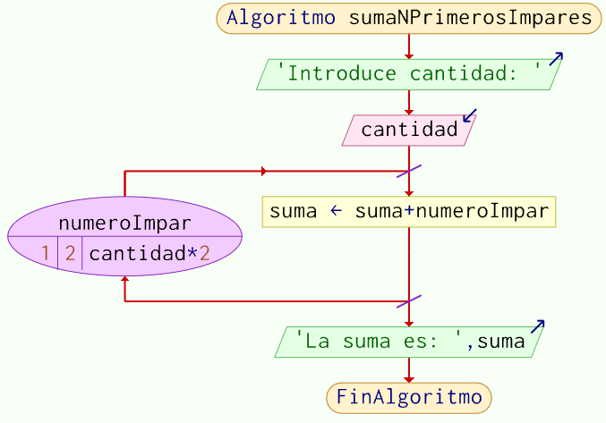

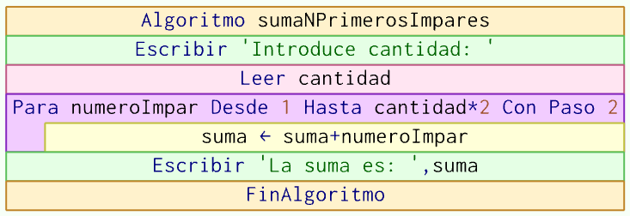

Primeros pares:

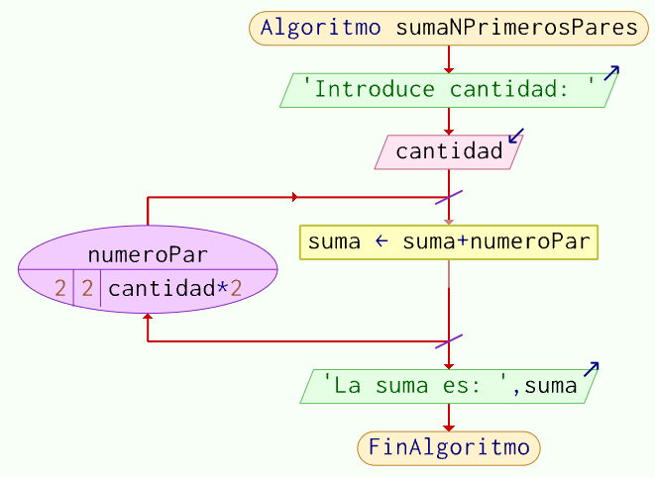

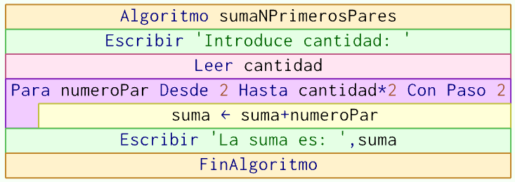

Primeros múltiplos de 3:

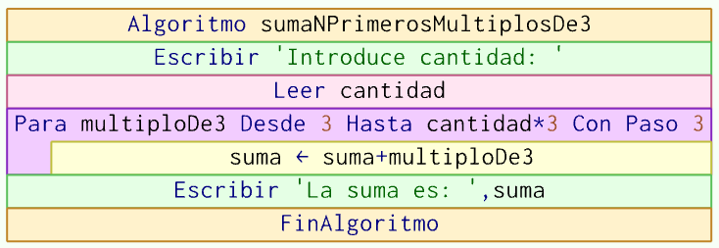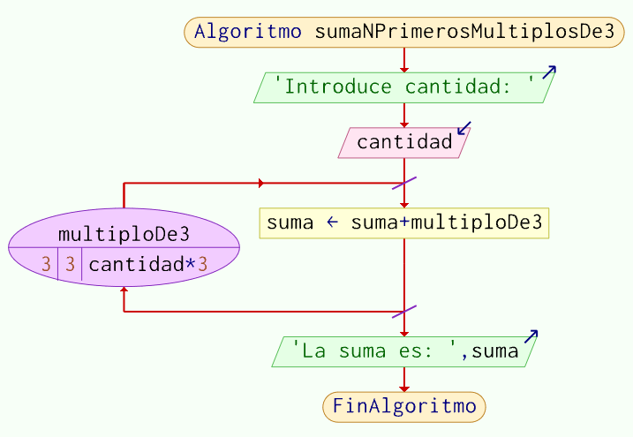

1. Simular un reloj.

Con bucle while y condicionales simples anidados (muestra 0:0:0):

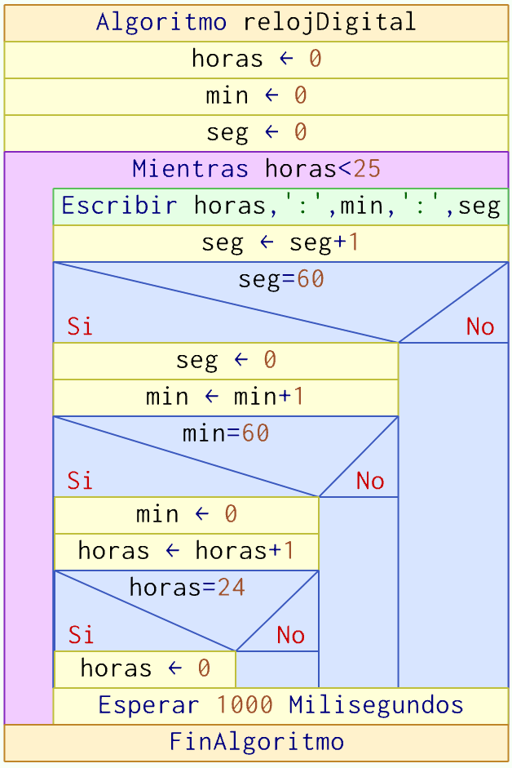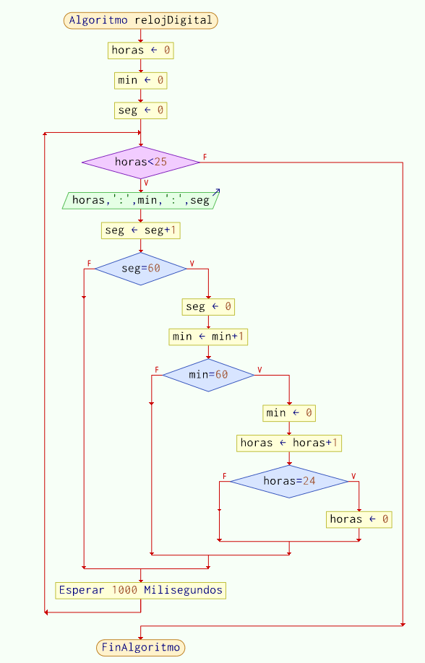

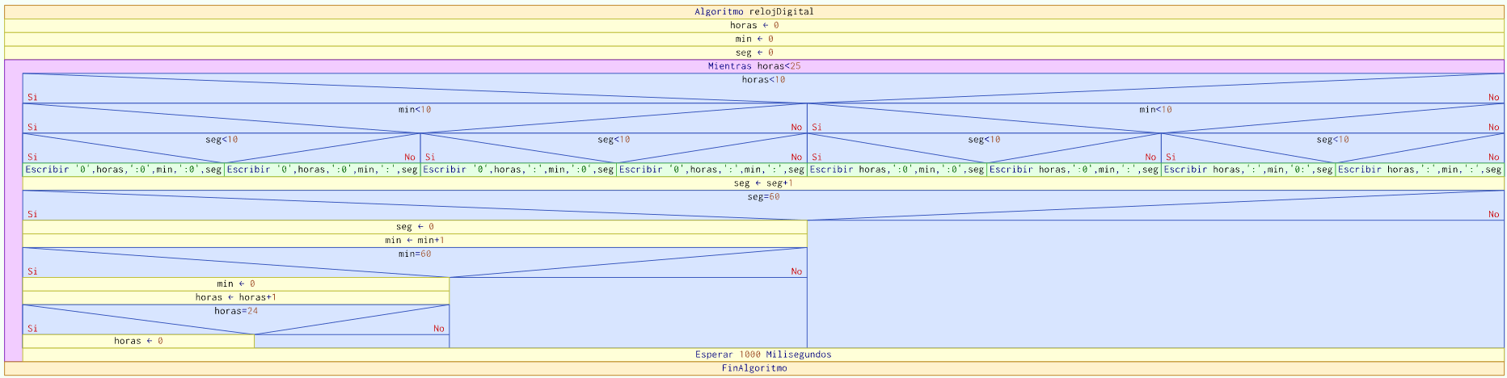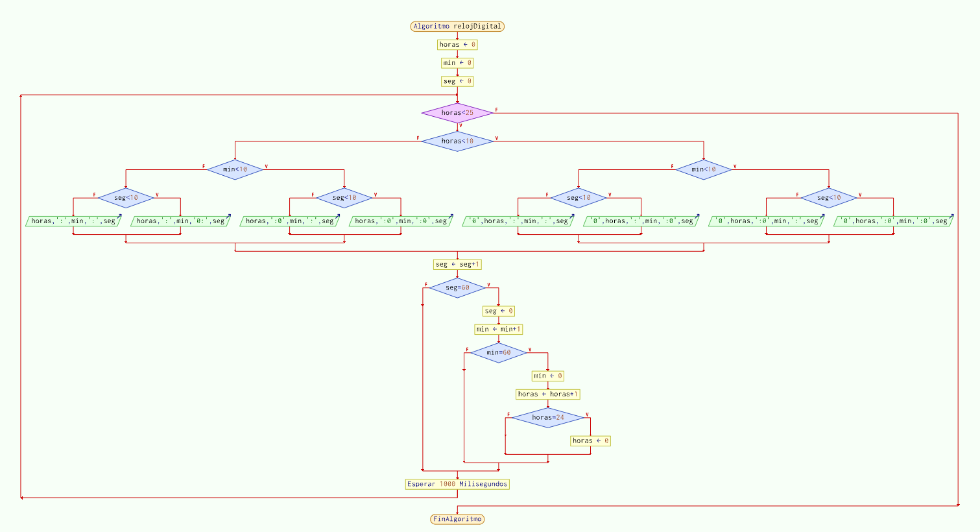Con bucle while y condicionales anidados (muestra 00:00:00):

Otra forma (con bucle for y muestra 0:0:0):

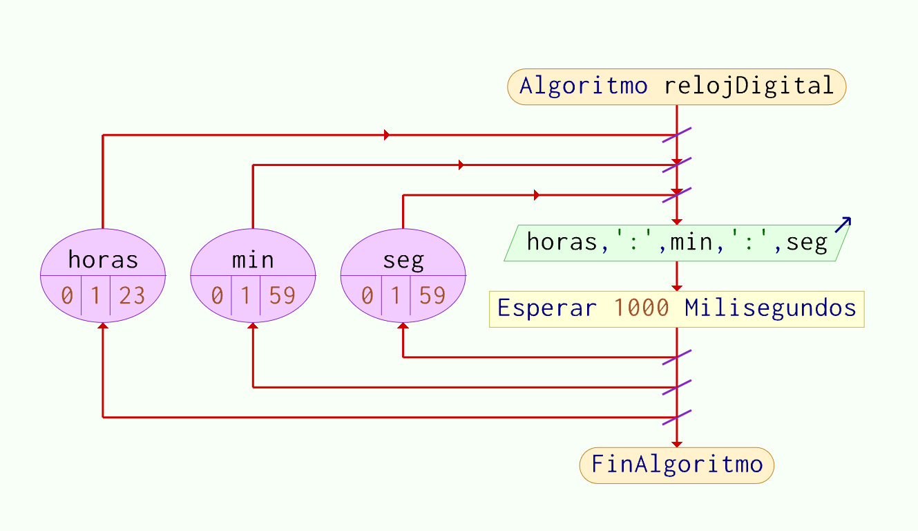

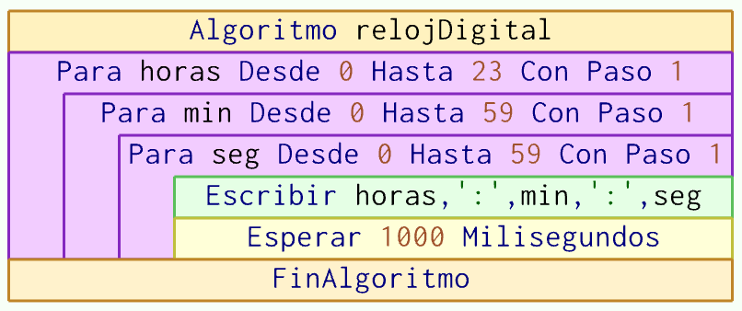

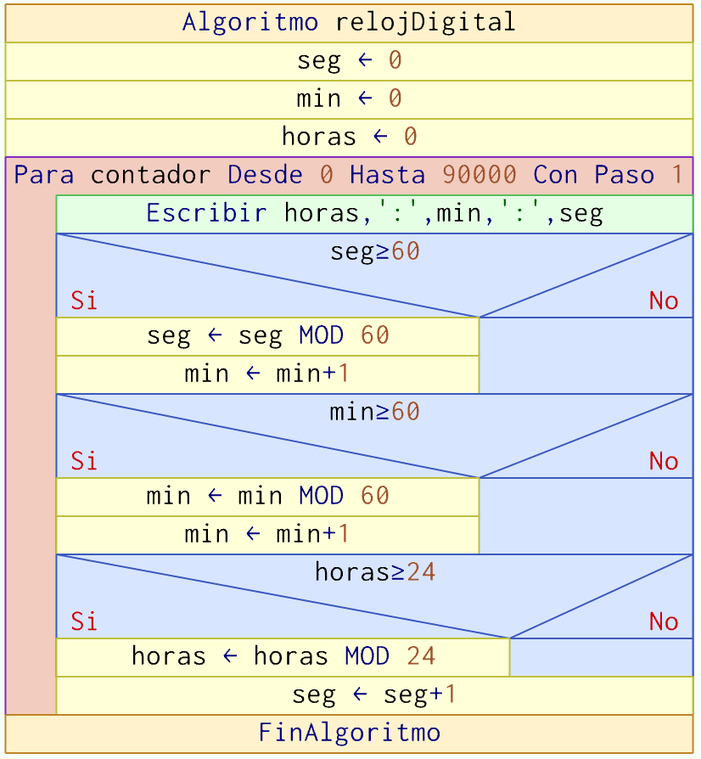Un for y varios if no-anidados:

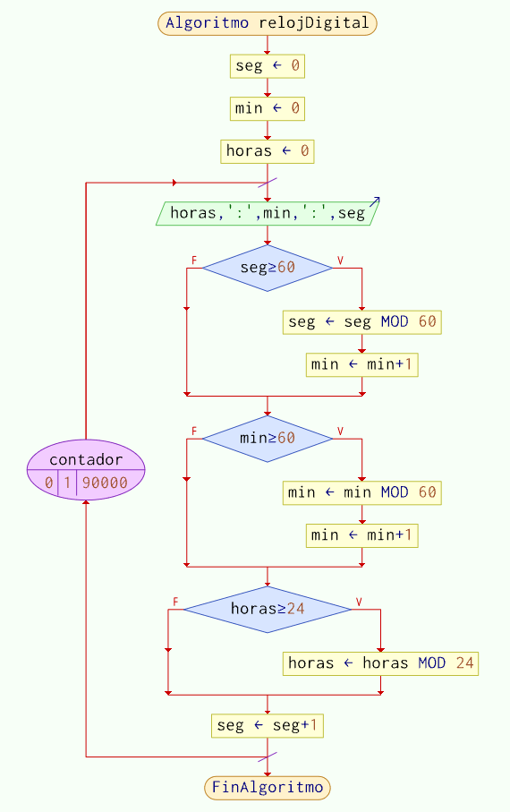

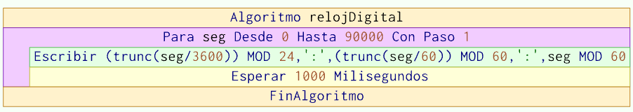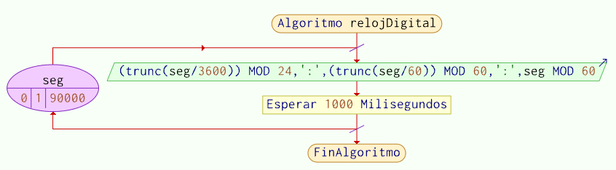Un for y cálculos matemáticos:

Tres while anidados:

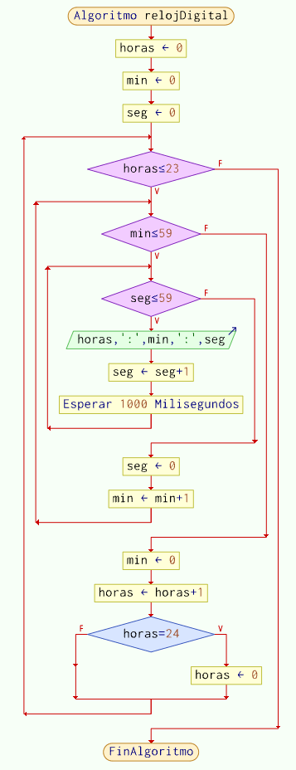

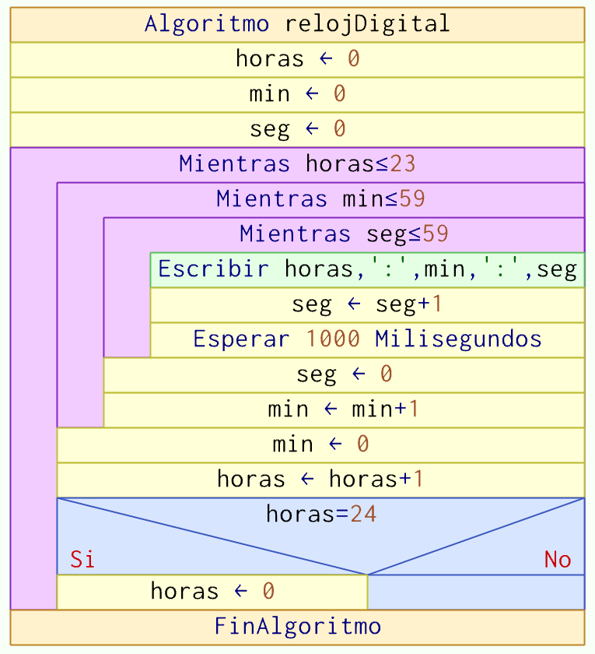

1. Leer N números, calcular y escribir la suma de los pares y el producto de los impares.

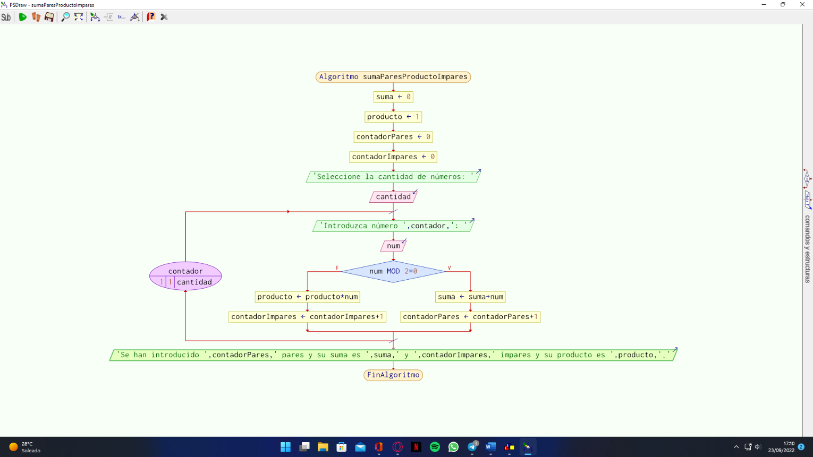

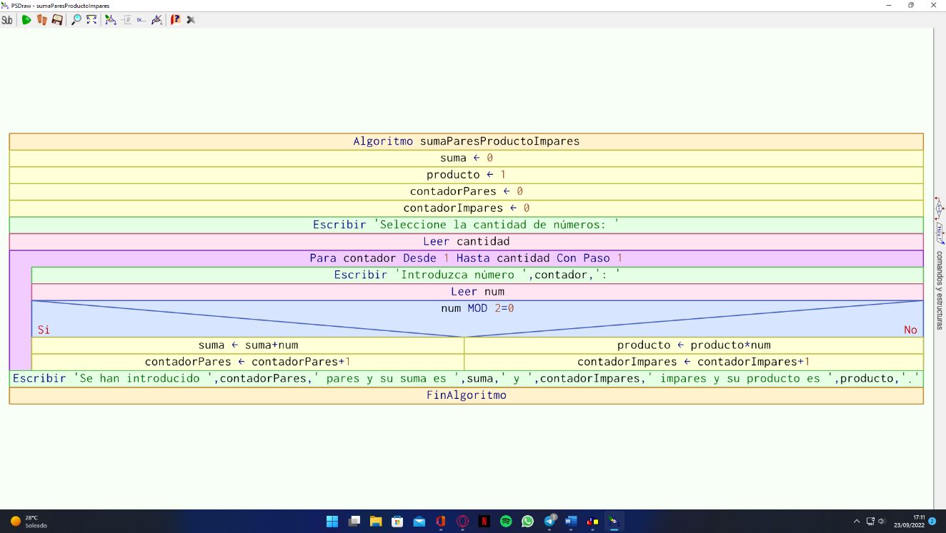

1. Calcular el máximo de N números leídos desde teclado.

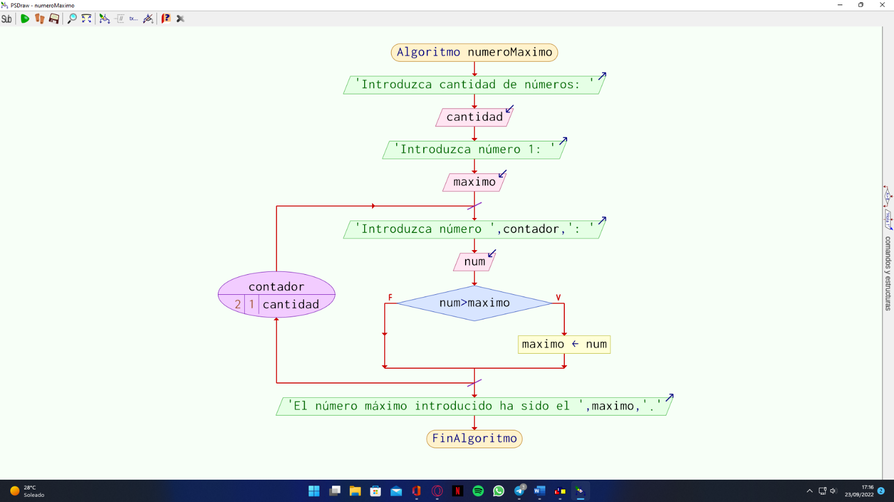

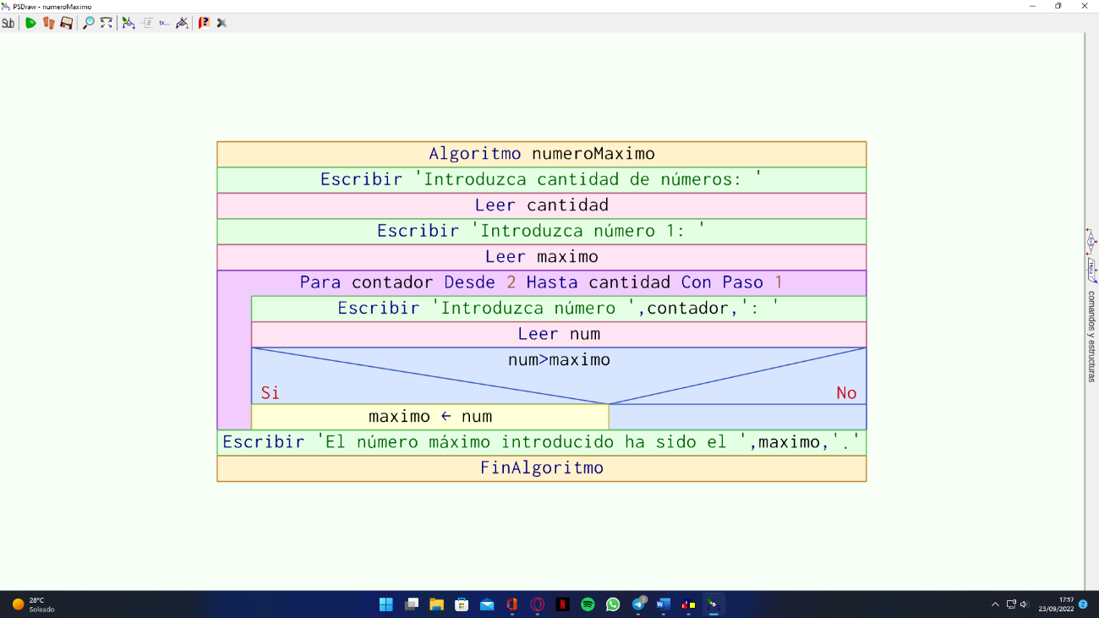

Otra forma de ejecutar:

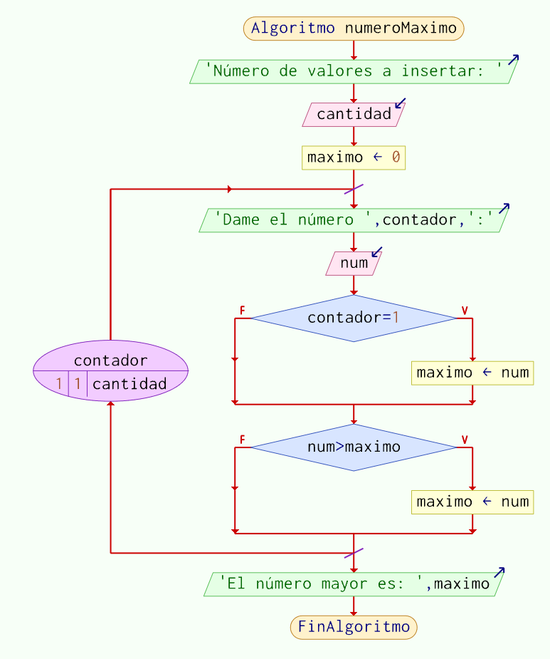

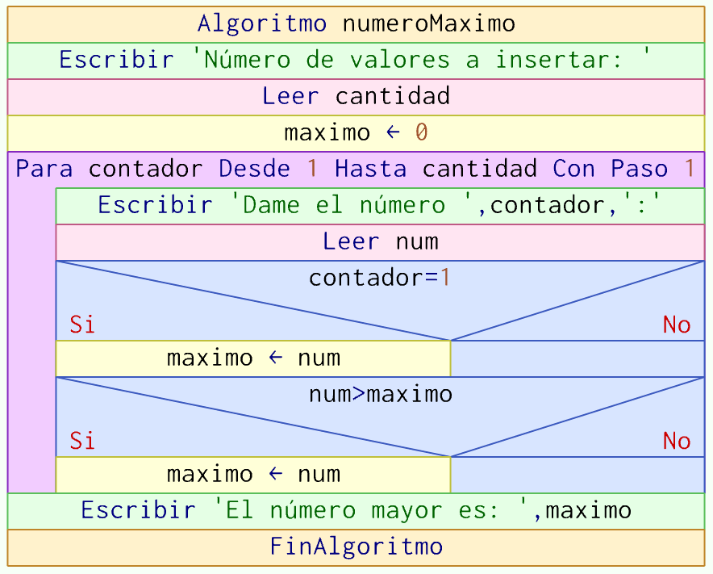

1. Un año es bisiesto si es múltiplo de 4, exceptuando los múltiplos de 100, que sólo son bisiestos cuando son múltiplos además de 400, por ejemplo, el año 1900 no fue bisiesto, pero el año 2000 sí. Indicar dado un año A si es o no bisiesto.

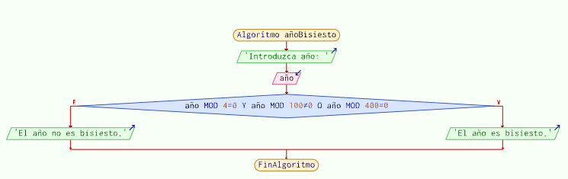

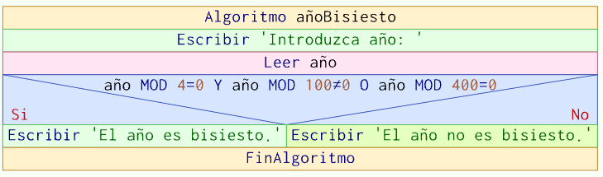

1. Dados dos números enteros positivos N y D, se dice que D es un divisor de N si el resto de dividir N entre D es 0. Se dice que un número N es perfecto si la suma de sus divisores (excluido el propio N) es N. Por ejemplo 28 es perfecto, pues sus divisores (excluido el 28) son: 1, 2, 4, 7 y 14 y su suma es 1+2+4+7+14=28. Dado un número N indicar si es o no perfecto.

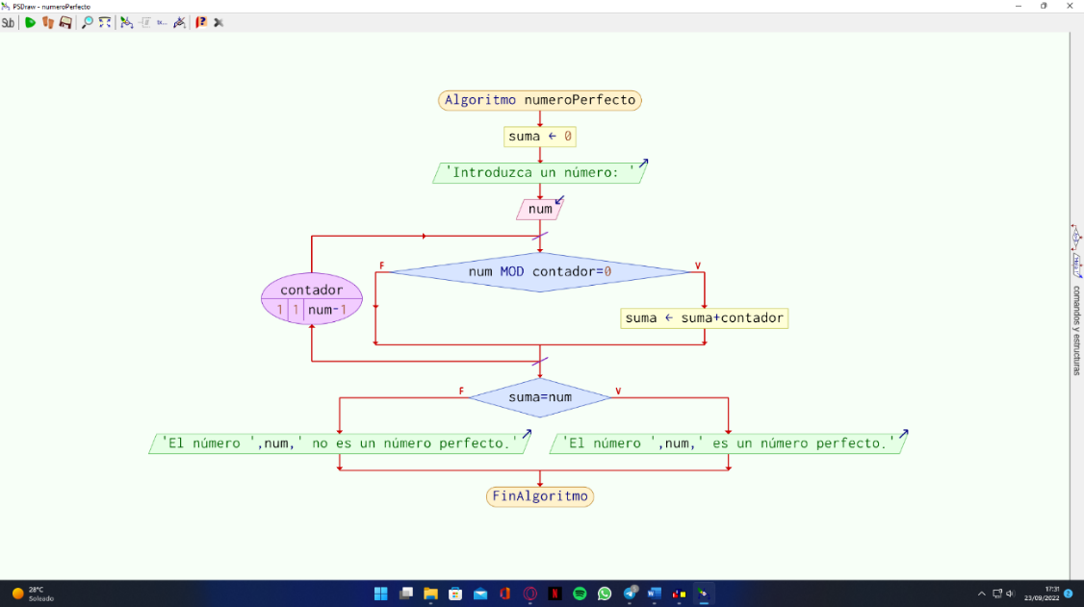

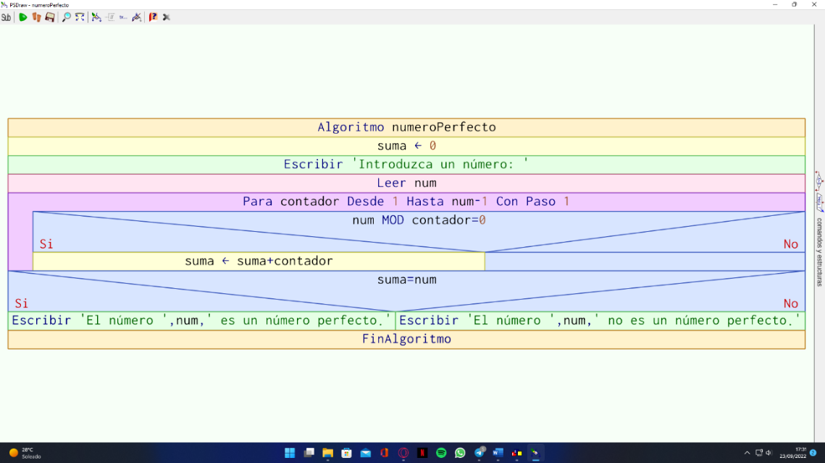

Optimizado:

1. Realiza el diagrama de flujo que simule una caja registradora.

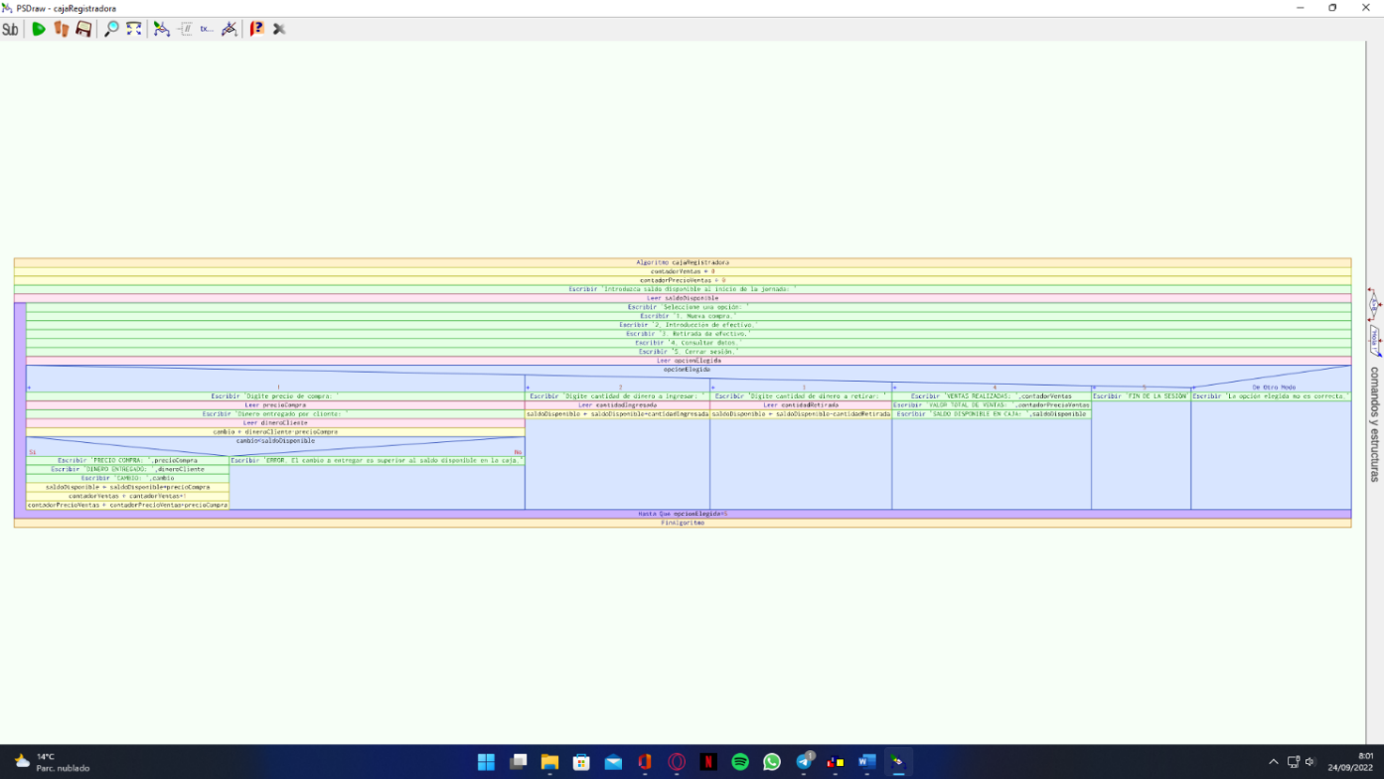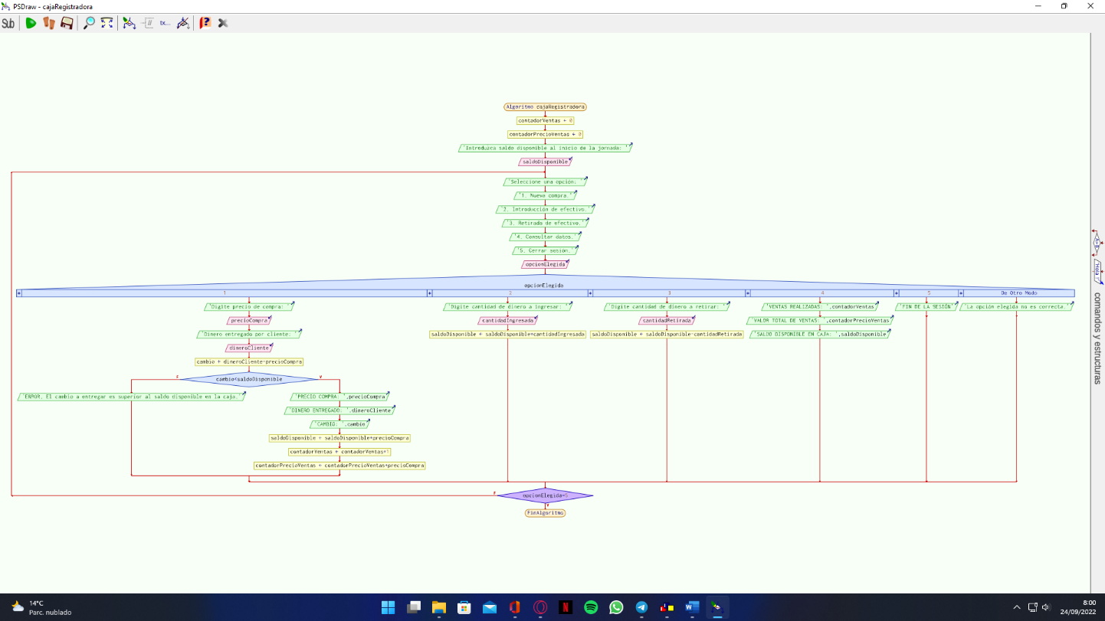

1. Un economista te ha encargado un programa para realizar cálculos con el IVA. La aplicación debe solicitar la base imponible y el IVA que se quiere aplicar. Muestra en pantalla el importe correspondiente al IVA y al total.

1. Escribe un programa que tome como entrada un número entero e indique qué cantidad hay que sumarle para que el resultado sea múltiplo de 7.

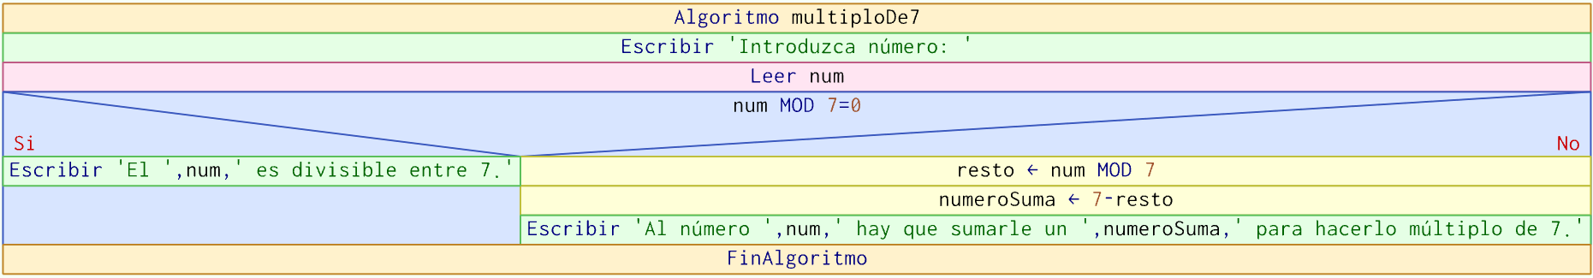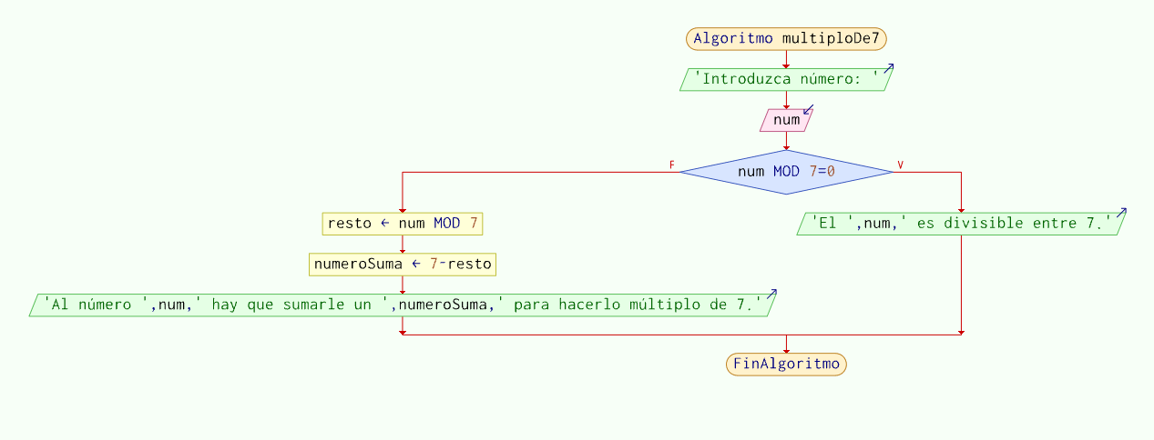

1. 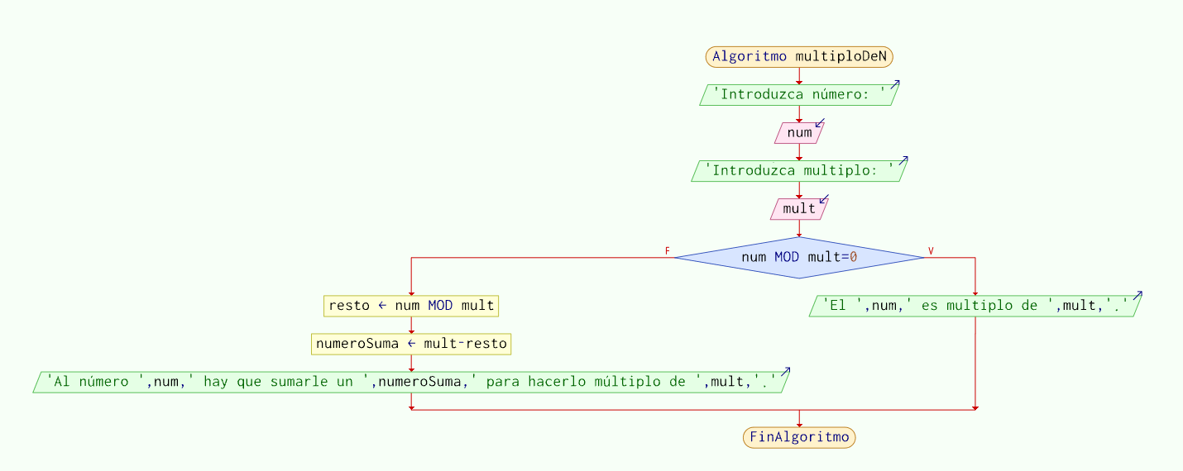Modifica la actividad anterior para que, indicando dos números ***n*** y ***m***, diga que cantidad hay que sumarle a ***n*** para que sea múltiplo de ***m***.

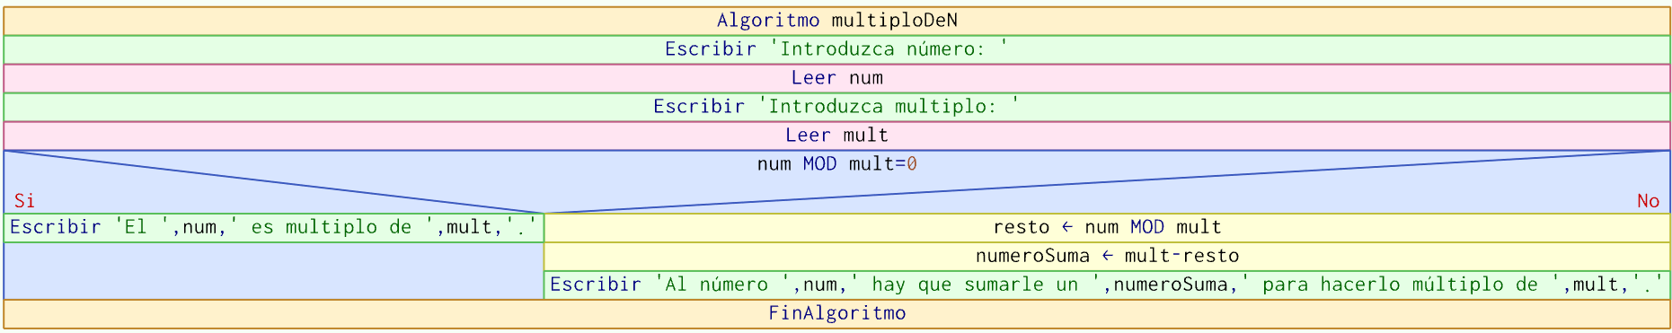

1. Dado el siguiente polinomio de segundo grado y = ax2 + bx +c, crea un programa que pida los coeficientes a, b y c, así como el valor de la x, y calcula el valor correspondiente de la y.

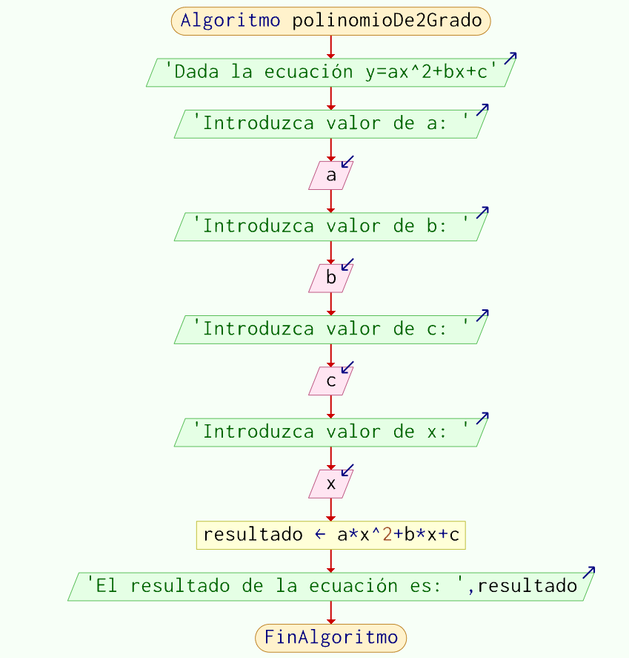

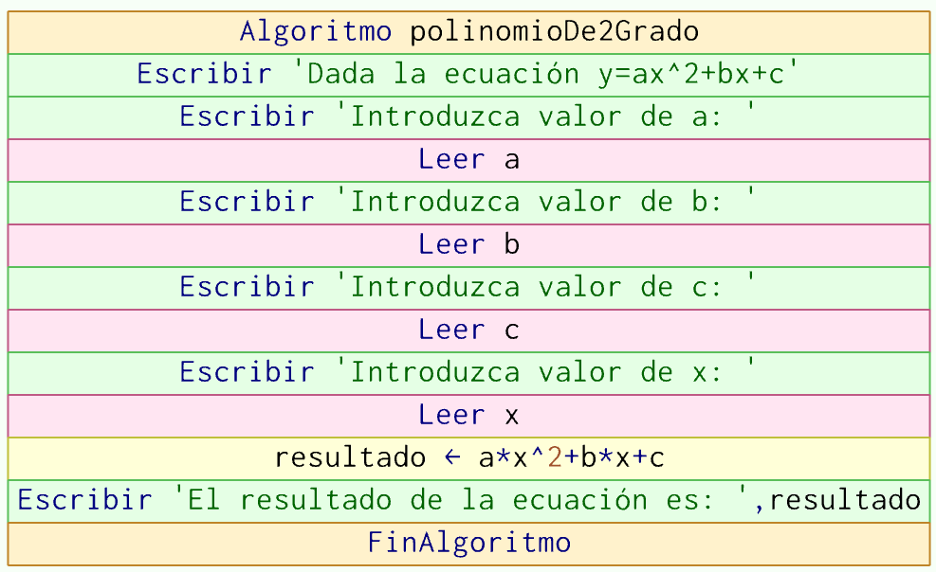

1. Una empresa que gestiona un parque acuático te solicita una aplicación que les ayude a calcular el importe que hay que cobrar en la taquilla por la compra de una serie de entradas (cuyo número será introducido por el usuario). Existen dos tipos de entradas: infantiles, que cuestan 15’5€ y de adultos, que cuestan 20€.

En caso de que el importe total sea igual o superior a 100€, se aplicará automáticamente un bono descuento del 5%.

